Autor: Немања Крстић
Место: Београд
Верзија: 2.0
Datум: 31.08.2025
Упутство за коришћење Алата за спровођење ревизије

1. УВОД И ПОКРЕТАЊЕ 3
1.1. Кратак опис алата 3
1.2. Техничка предуслови за исправан рад алата 3
1.3. Инсталација и поставка 4
1.4. Прво покретање и омогућавање Макроа и сигурносних дозвола 5
2. КОРИШЋЕЊЕ АЛАТА 7
2.1. Почетак и унос основних параметара 8
2.2. Опција „Увези Питања у шифарник“ 15
2.3. Одабир Система и Подсистема 19
2.4. Одабир Ревизорског тима 19
2.5. Одабир Циљева ревизије 21
2.6. Припрема Плана ревизије 21
2.7. Креирање упитника 22
2.8. Опис система 24
2.9. Ход кроз систем 26
2.10. Креирање Радних папира 28
2.11. Креирање Тестова 30
2.12. Креирање Прегледа контрола 31
2.13. План активности 33
2.14. Ревизорски налаз 34
3. Припрема нацрта извештаја 35
4. Штампа формулара 37
4.1. Штампа формулара из EXCEL-а 37
5. Опште напомене и отпочињање нове ревизије 38

УВОД И ПОКРЕТАЊЕ

Кратак опис алата
Алат за извођење ревизије је осмишљен и намењен као универзално средство за испомоћ током припреме, спровођења и евидентирања рада интерне ревизије, пратећи процес у складу са важећом Методологијом.

Техничка предуслови за исправан рад алата
Алат је направљен у оквиру Microsoft Excel производа и као такав је функционалан само и искључиво коришћењем Microsoft алата. У потпуности је компатибилан са верзијом Microsoft Excel 365 (упдате од 2021).
Алат се може покренути и коришћењем старијих верзија Microsoft Excel, узимајући у обзир одређена ограничења која се односе на оперативну функционалност самог алата.
Алат неће у потпуности радити покретањем на другим апликацијама типа Librе, OpenOffice и сл, јер користи напредне функционије Excela и садржи посебно развијен сет VBA програма како би могао извршити задате функције.
Како би омогућили покретање овог алата за кориснике са TLSC лиценцама Microsoft-a, креирали смо додатну верзију алата „Alat za sprovodjenje revizije KOMPATIBILNA.xlsm“. Ова верзија се ни у чему не разликује по функционалностима, само по одређеним визуелним решењима. Могуће је користити ову верзију уколико на свом рачунару имате инсталиран Microsoft Excel Business, Pro или TLSC верзију 2019 године и новије. Алат неће у потпуности радити на верзијама Microsoft Excel које су старије од 2019 године.

Инсталација и поставка
Приликом преузимања алата, није потребна посебна инсталација већ се ЗИП фајл отпакује у жељени фолдер. Важно је да се после отпакивања не померају изворни документи.
Алат се састоји од фајлова „Alat za sprovodjenje revizije.xlsm“ и фолдера „temp“ у којем је смештен фајл „temp_nacrt.dotx“ који представља основу за израду типских нацрта извештаја.
Фолдер „temp“ мора да се налази на истој путањи као и сам алат, тј у оквиру истог фолдера како би исправно функционисали, а као на слици испод:
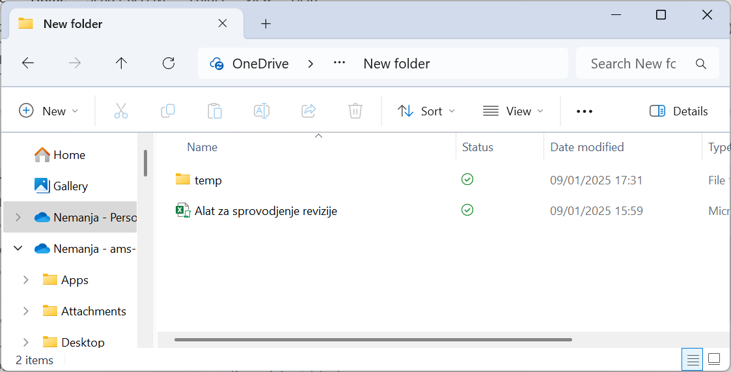

Напомена : У случају да желите да сваку ревизију обележите можете преименовати Excel алат и додати назив или број ревизије на крају. Измена назива неће утицати на рад Алата.
На пример: „Alat za sprovodjenje revizije – JKP Vodovod“ или сл.
Oмогућена је и алтернативна верзија „Alat za sprovodjenje revizije KOMPATIBILNA.xlsm“ за колеге које имају TLSC верзије Microsoft лиценци где поједине напредне функције нису доступне.

Прво покретање и омогућавање Макроа и сигурносних дозвола
Покрећете искључиво фајл „Alat za sprovodjenje revizije.xlsm“ и у оквиру њега спроводите све активности које су предвиђене.
Уколико вам се појави порука „SECURITY RISK Microsoft has blocked macros ......“ или вам се јави грешка приликом покретања неке од Macro функција, морате у подешавањима дозволити коришћење Macro-a.
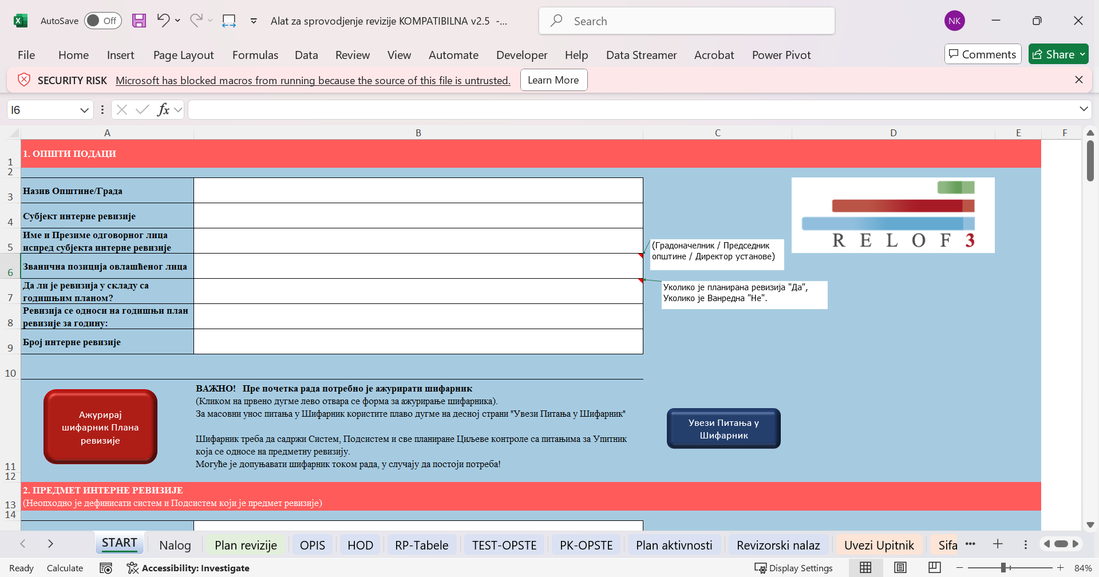
Корак 1: Код неких корисника неће бити потребан овај корак уколико системски нису постављена сигурносна подешавања. Затворите документ и кликните десним кликом на документ. Када се отвари помоћни прозор идете на Propertis и отварате нови прозор:
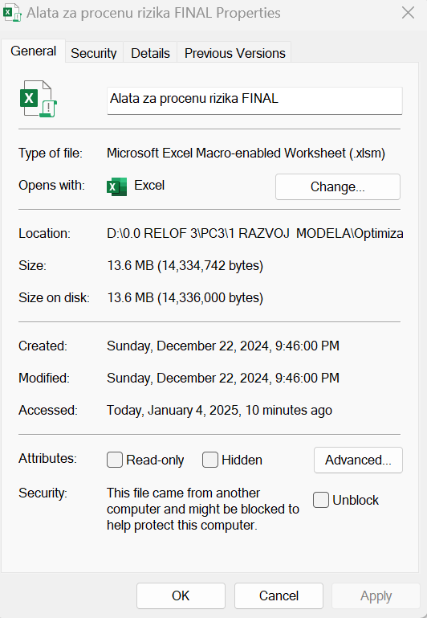
Овде је потребно да чекирате поље Unblock
Корак 2: Поново отворите документ и идете на следећа подешавања: File/Options /Trust Center
Уколико вам се појави порука „Macros have been disabled“ или вам се јави грешка приликом покретања неке од Macro функција, морате у подешавањима Excel-a дозволити коришћење Macro-a.
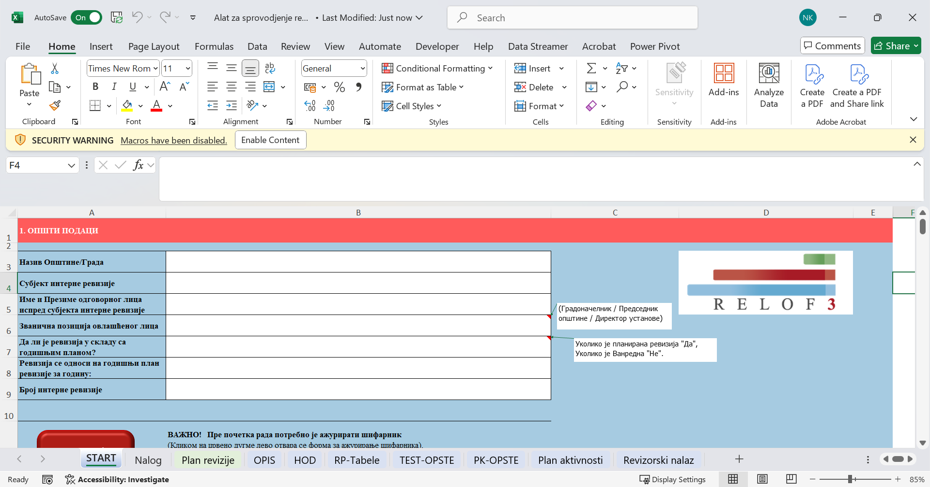
Омогућавање ове функције вршите одласком на путању: File / Options / Trust Center
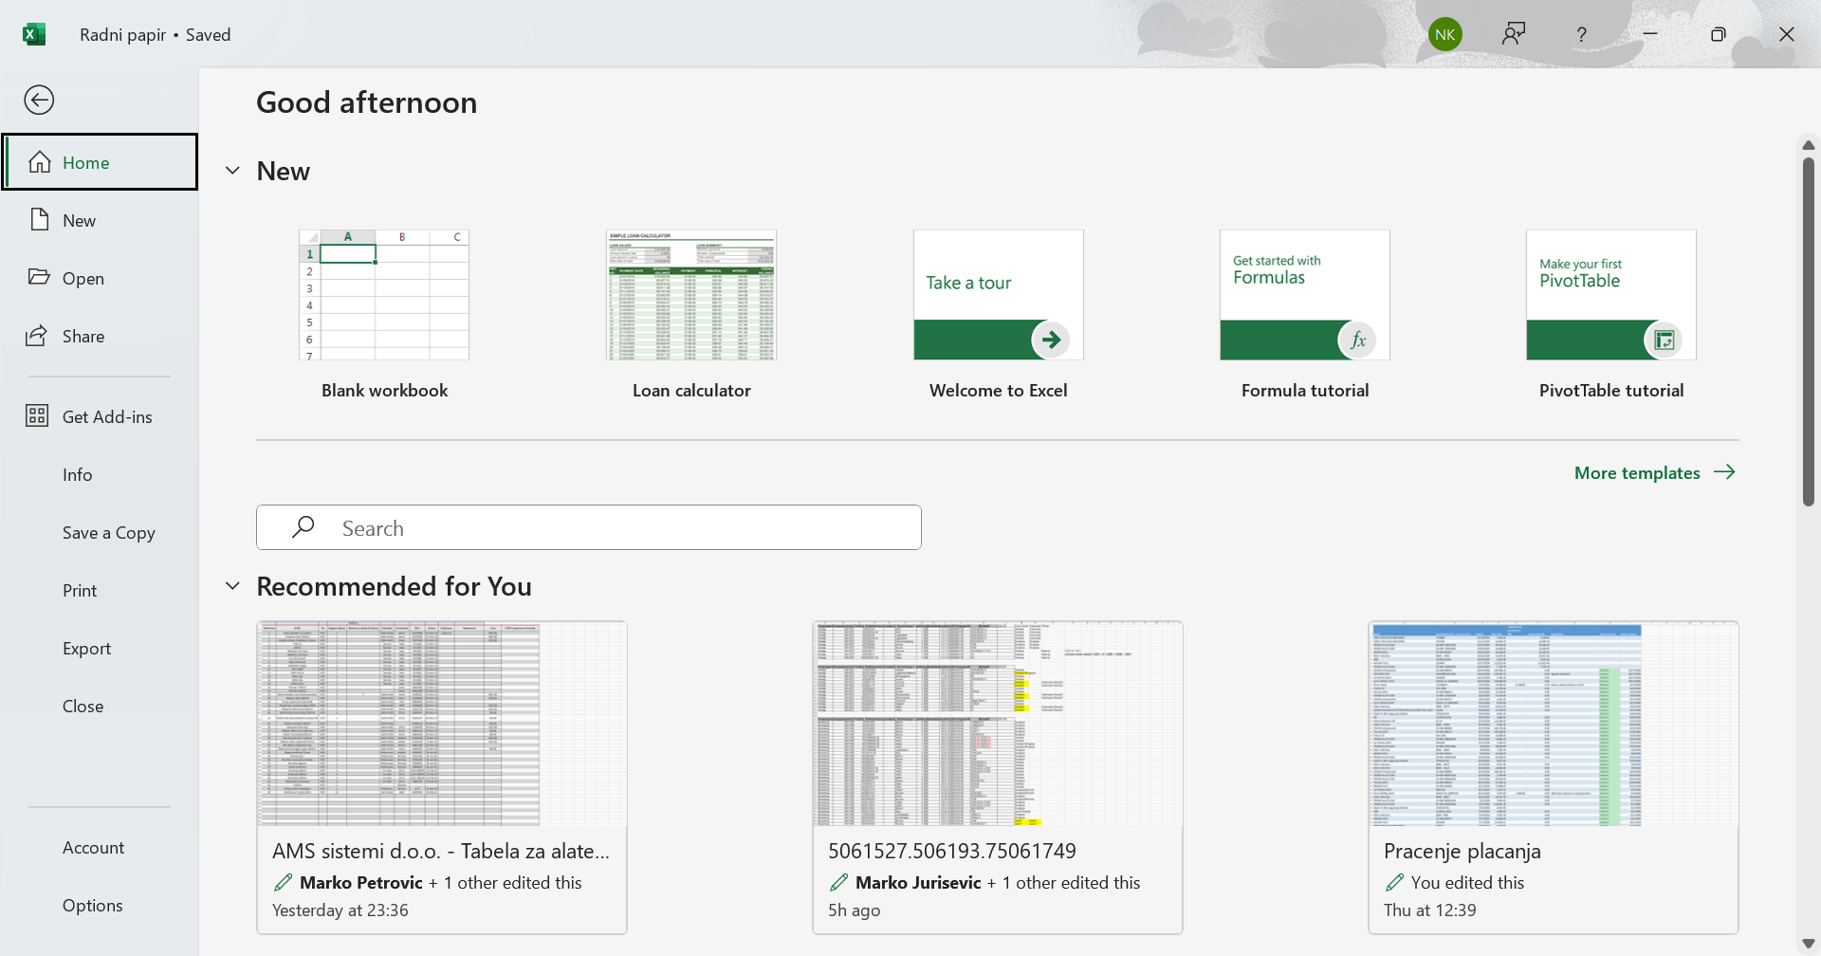
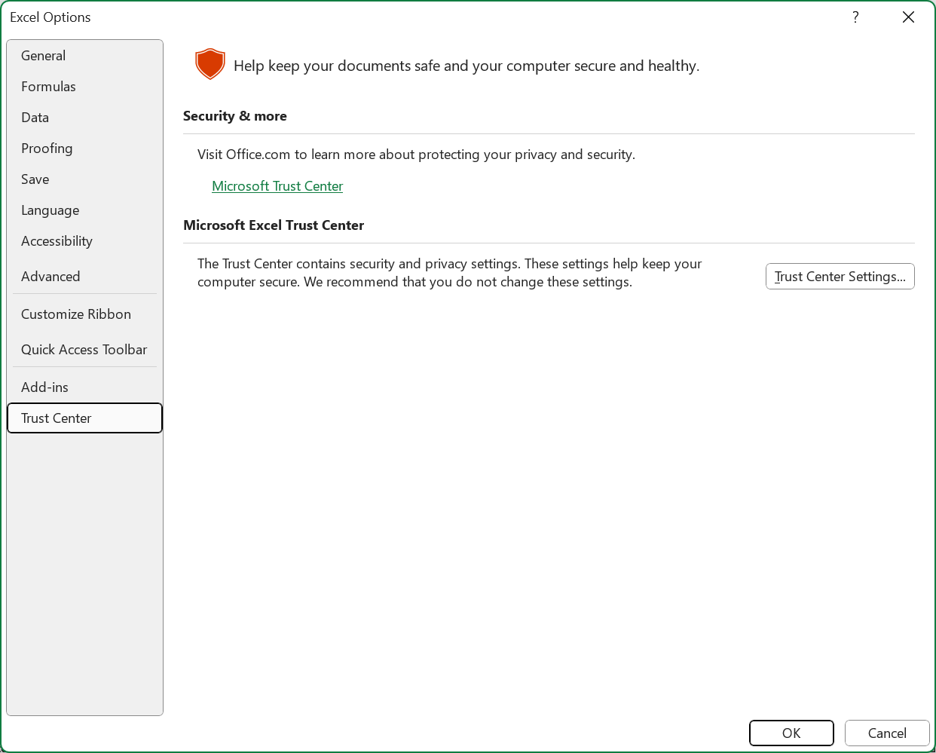
2
1
Када отворите Trust Center Settings , одаберите опцију Macro Settings са леве стране и подесите опције као на слици испод:
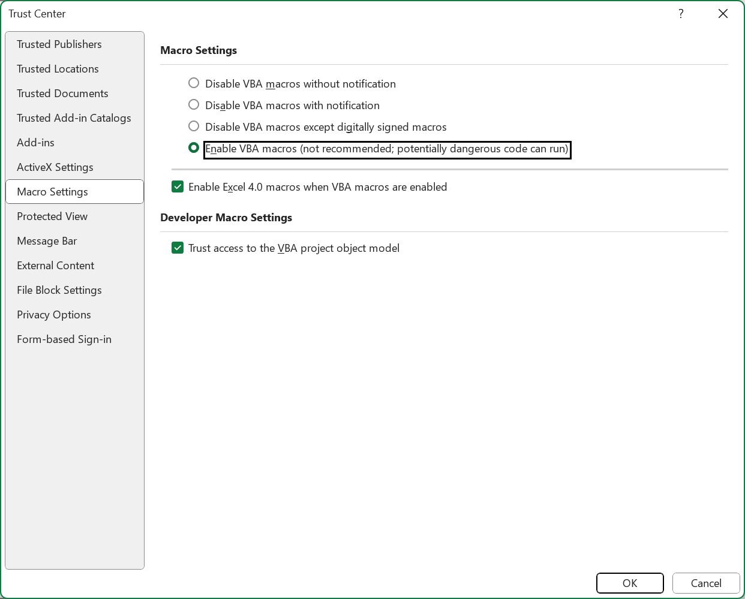
- Enable VBA macros
- Enable Excel 4.0 macros when VBA macros are enabled
- Trust access to the VBA project object model

Потребно је затворити фајл и поново га покренути. Сада сте спремни за рад.

КОРИШЋЕЊЕ АЛАТА
Алат за спровођење ревизије је замишљен као универзално средство у виду подршке у процесу извођења ревизије и документовање поступака и налаза од стране интерне ревизије у јавном сектору. У самом процесу извођења ревизије можете користити и друге помоћне алате у зависности од захтева, специфичности и сложености пословања корисника јавних средства који су у надлежности јединице локалне самоуправе.
Алат покрећете тако што отворите Excel фајл „Alat za sprovodjenje revizije.xlsm“ или његову алтернативну верзију „Alat za sprovodjenje revizije KOMPATIBILNA.xlsm“ (за кориснике са TLSC лиценцама Microsoft).

Почетак и унос основних параметара
Пре почетка процене ризика неопходан је унос основних параметара интерне ревизије на страници SТАRТ.
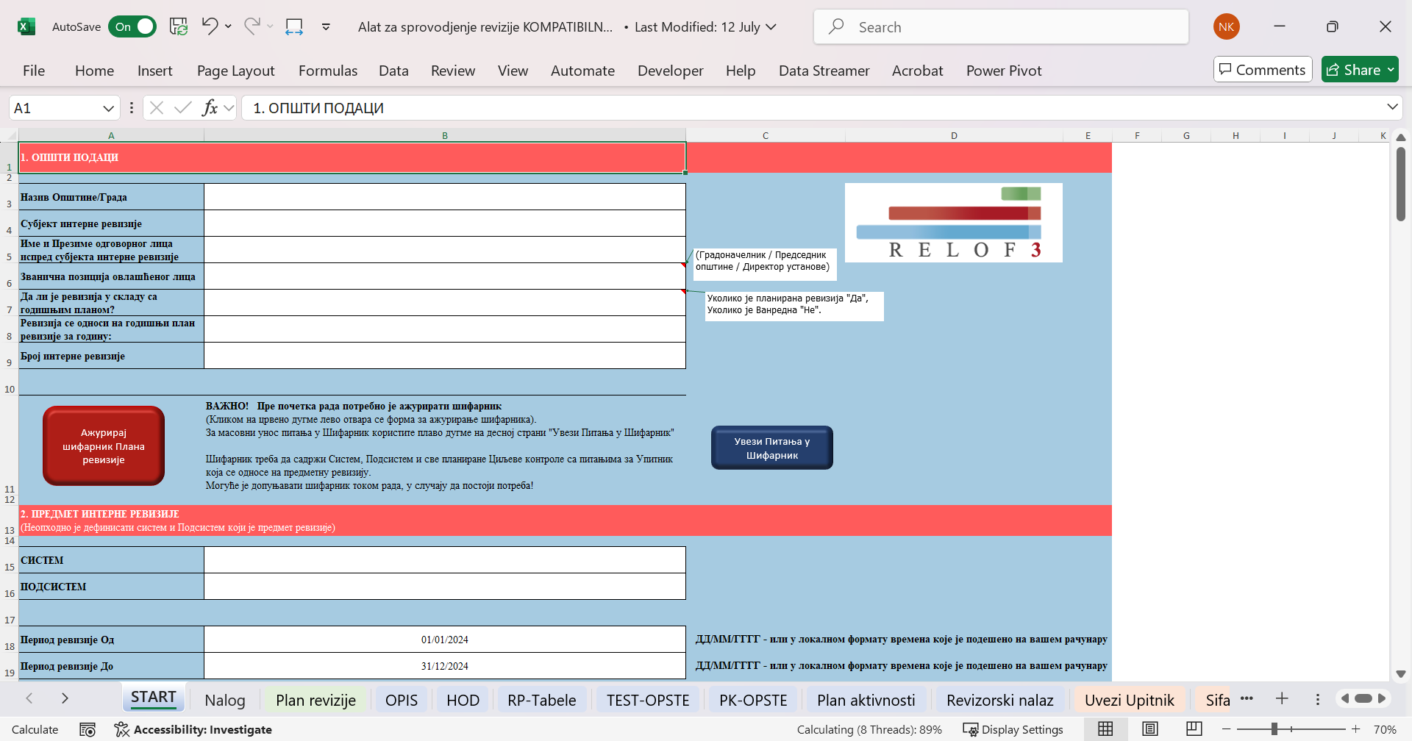
Пре него што наставите на део 2 који се односи на Предмет ревизије, неопходно је ажурирати и допунити шифарник Плана ревизије и то кликом на црвено дугме Ажурирај шифарник Плана Ревизије.
Сврха овог шифарника је да складишти све потенцијалне Системе и Подсистеме са Циљевима и Упитницима и потенцијалне планове других колега из других јединица и омогући вам да креирате базу Система и Подсистема са Циљевима и Упитницима које по потреби можете да користите и у будућности уз минималне измене.
Кликом на дугме отвара вам се следећи модул за ажурирање:
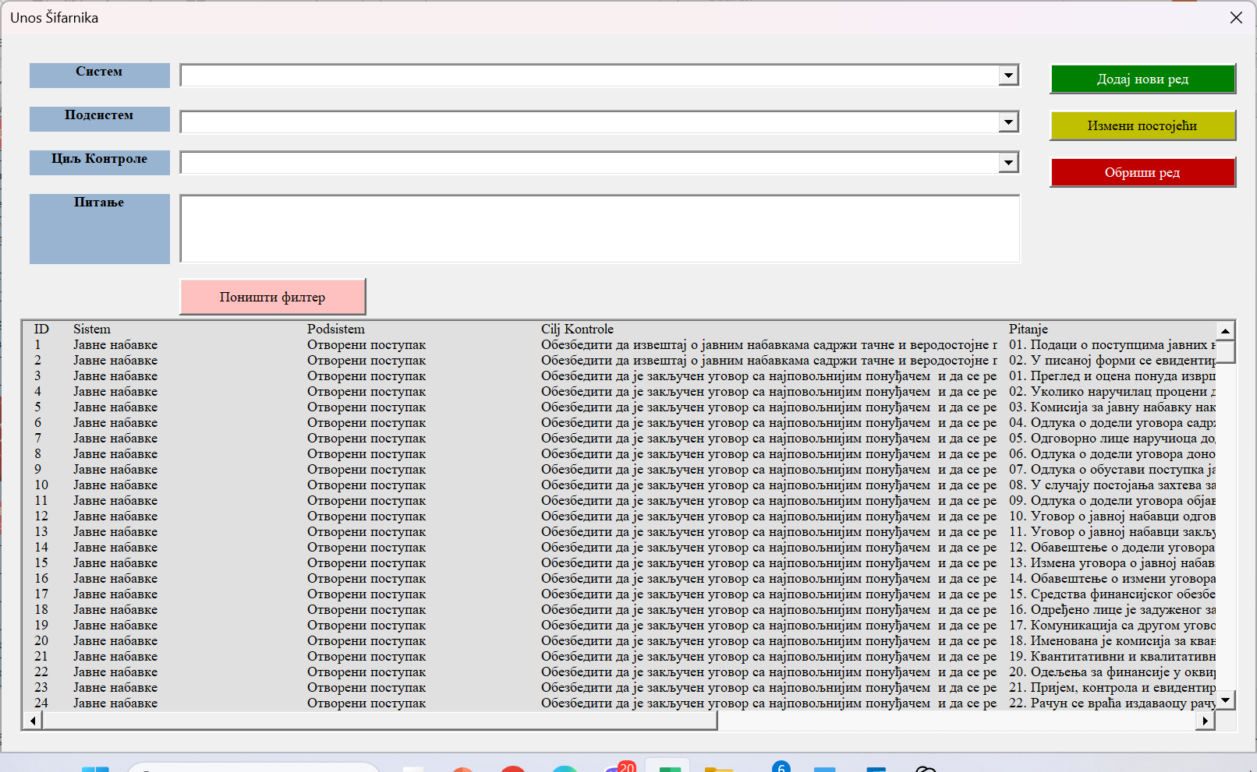

Унос новог реда је могућ на један од 3 начина доле описан:
- Слободним уносом текста у поља
- Копирањем текста или дела текста из ваших радних докумената (десни клик на миш и функција „Paste“)
- Позивањем постојећег уноса и кориговањем дела текста.
На пример: Унос нових Питања за постојећи Систем, Подсистем и Циљ. Дуплим кликом на унос у табели испод позивате већ постојеће вредности, замените постојеће питање новим и кликнете на зелено дугме „Додај нови ред“.
Напомена приликом уноса Питања: Приликом уноса Питања везана за одређени Циљ Контроле, неопходно је да се питање формулише у виду потврдне реченице са упитником на крају. Попут: Контрола се врши једном дневно? Председник општине је усвојио Правилник? Изабрани су и именовани сви чланови Надзорно органа? и сл.
Важно: Како би осигурали правилан редослед питања мора се унети редни број пре самог текста у виду (важно је унети 0 испред једноцифрених редних бројева како би систем адекватно сортирао иста):
- Питање1
- Питање2
- Питање3
…
14. Питање14

Пример како се вредности у пољу горе активирају на дупли клик

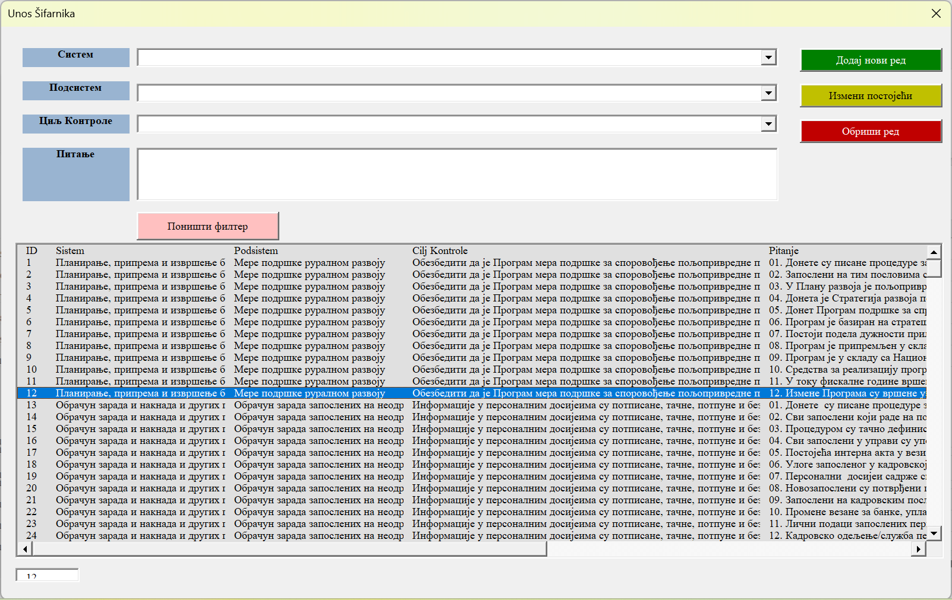
Када се двапут кликне на унос, Алат попуњава поља Систем, Подсистем и Циљ контроле и обавештава вас да уколико желите да измените постојеће питање одаберете још једном ред где се то питање налази.
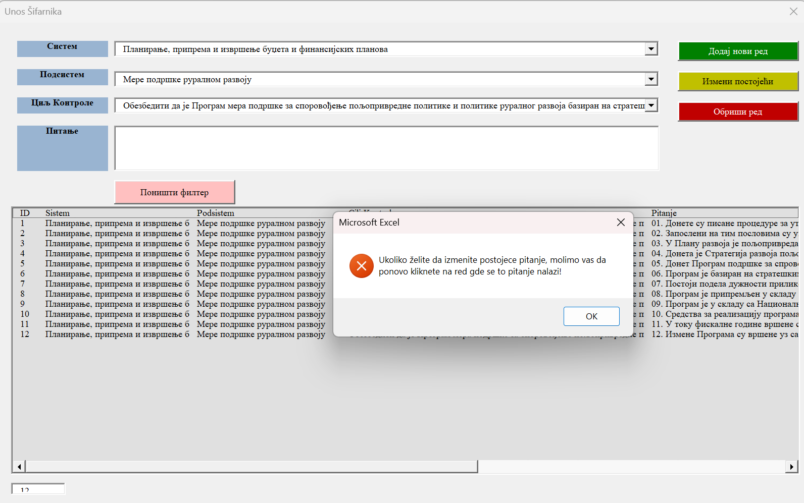
Овај корак је згодан уколико желите да додате нова питања за постојећи циљ контроле, те да не бисте поново све куцали, можете само налепити („Paste“) текст или ручно унети.
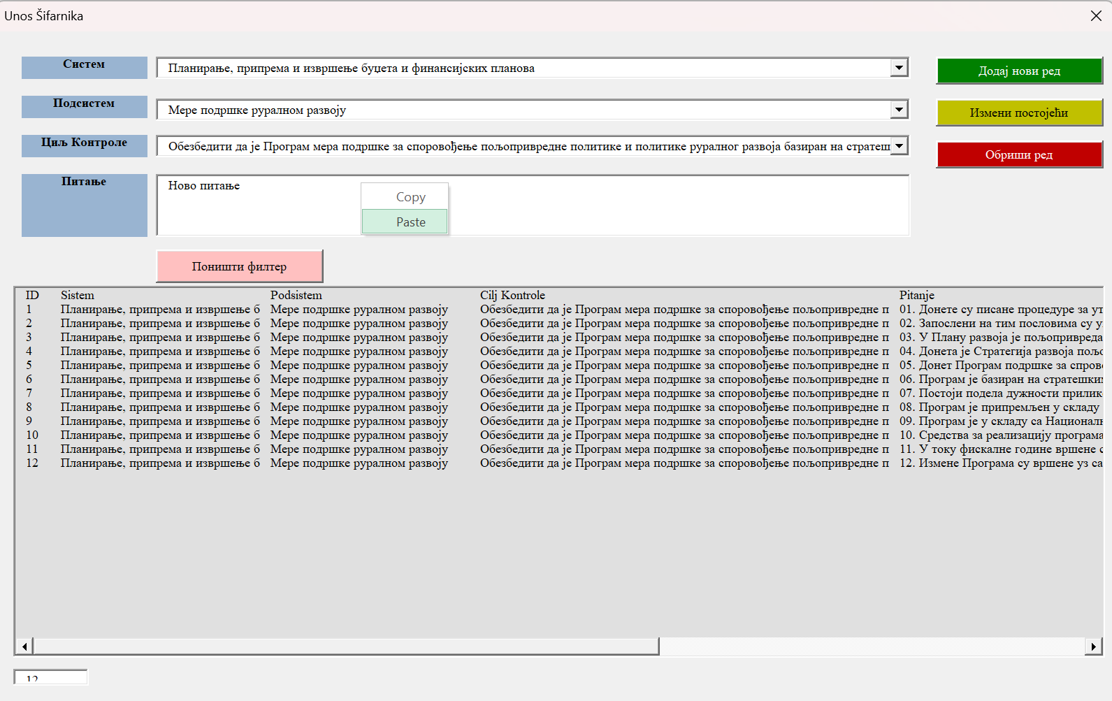
Уколико ипак желите да измените већ постојеће питање, одаберите ред где се то питање налази и поново кликните дупло како би вам се текст појавио у пољу за питање.
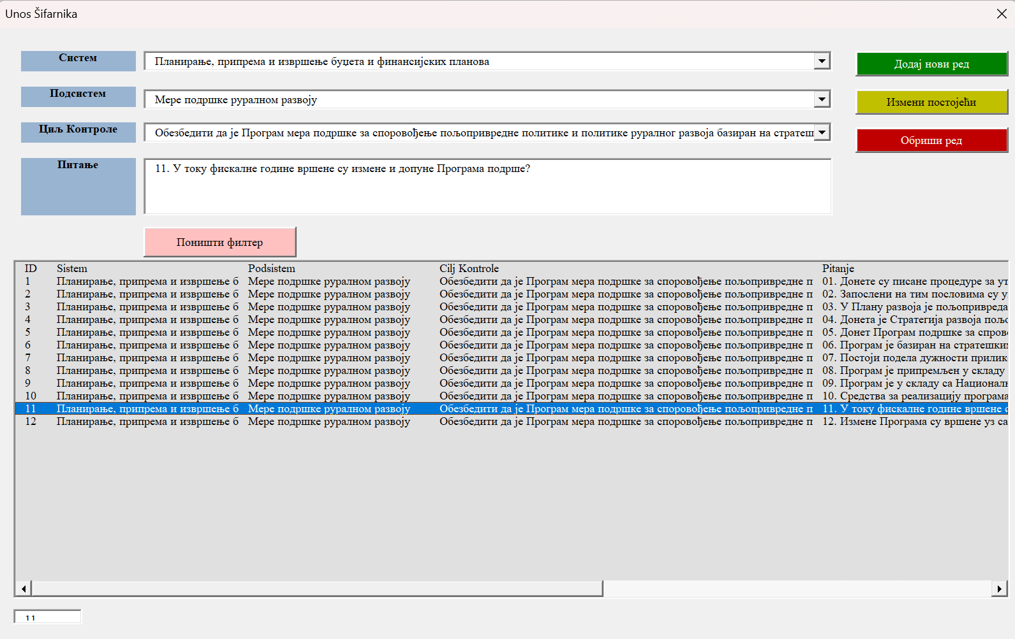
Унесите жељене измене у питање кориговањем текста и кликните на жуто дугме „Измени постојећи“ и табела испод ће се ажурирати.
Поред тога што можете да измените само питање, такође можете постојеће питање променити на начин да се односи на други систем, подсистем или циљ изменом параметара, као што је приказано на слици доле.
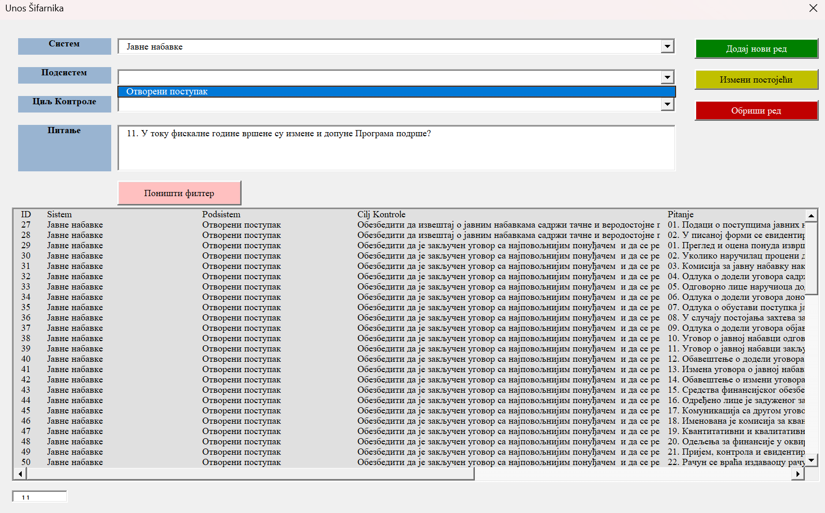
На исти начин можете обрисати жељени ред, користећи црвено дугме „Обриши ред“
Такође, на овој форми можете вршити и претрагу табеле како би позвали уносе за одређени систем, подсистем или циљ контроле.
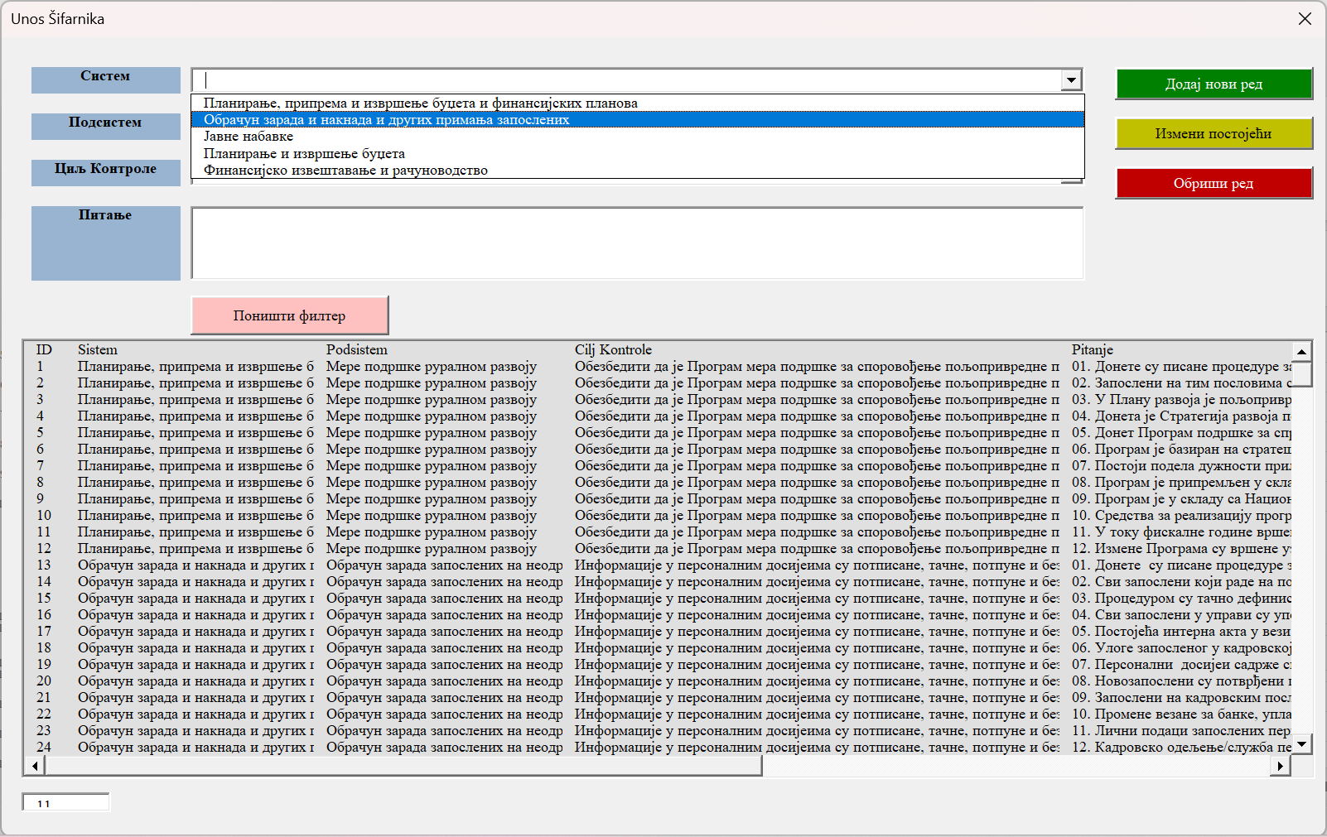

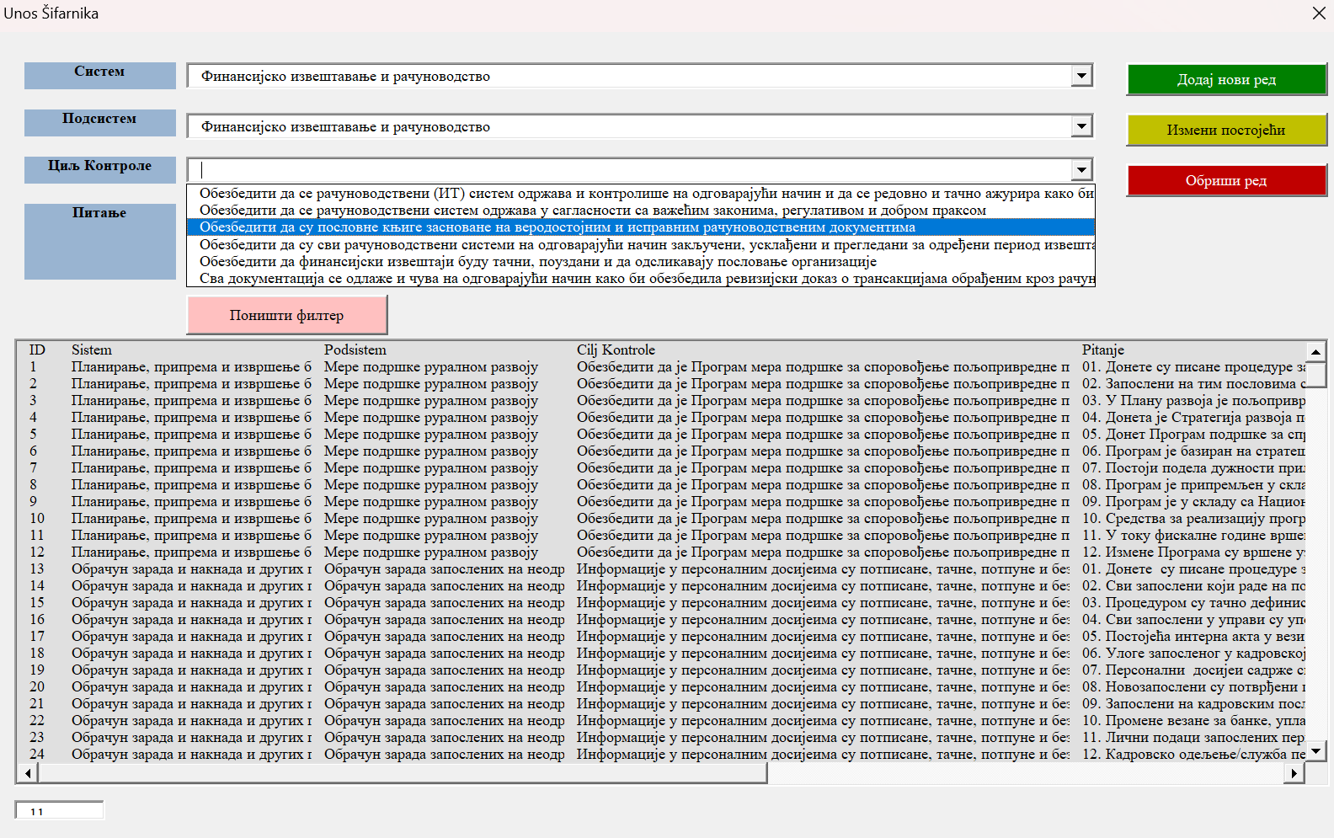
Одабиром вредности у пољу Систем, те доступних вредности у пољу Подсистем и на крају Циљ контроле, табела се ажурира и приказује све доступне вредности за та 3 параметра.
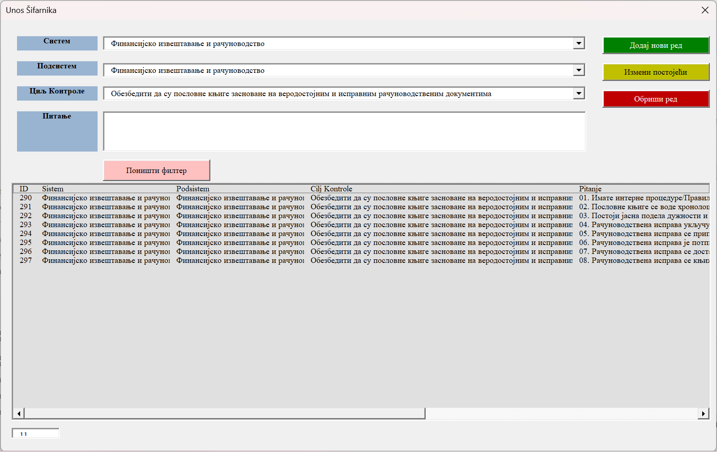
Када сте унели систем, подсистем и све планиране Циљеве контроле као и Питања за упитник можете наставити са даљим радом и затворити прозор на X у горњем десном углу.
Дугме „Поништи филтер“ вам омогућава да кренете претрагу из почетка како би позвали целокупну листу и уклонили унете вредности у пољима изнад листе.
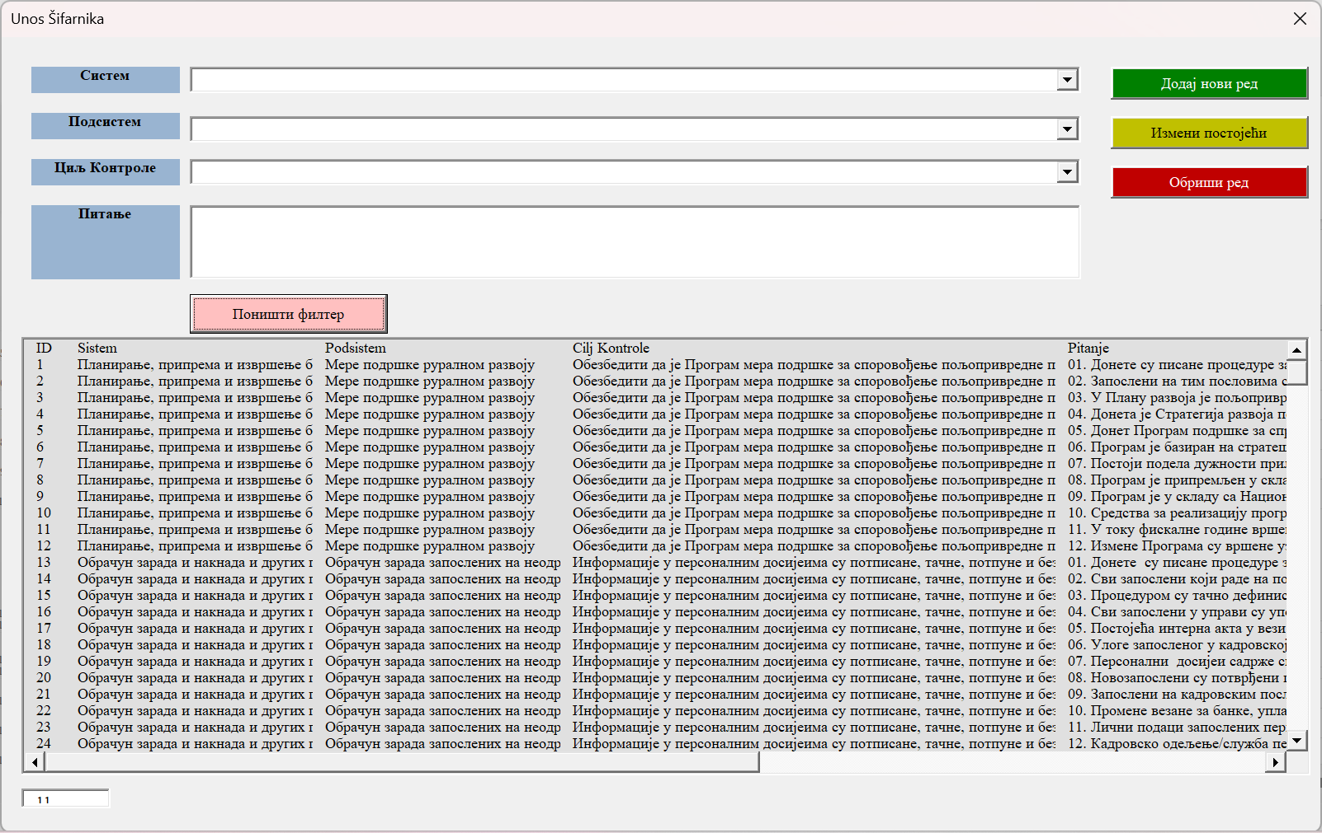

Важна напомена: У случају да дође до промена или сте уочили грешку у тексту. Или просто желите нешто да измените, увек се можете вратити на овај корак и допунити, изменити или обрисати уносе.
Такође шифарник може садржати планове за више различитих ревизија и није потребно брисати уносе уколико почињете са новом ревизијом.
Алатом је предвиђено више начина на који можете, унети или изменити вредности како би се прилагодили индивидуалним потребама ревизора.

Опција „Увези Питања у шифарник“
Ова опција омогућава да брзо и једноставно учитате нови сет Упитника за потребе ревизије, а без потребе појединачног уноса кроз модул Ажурирања Шифарника.
Кликом на плаво дугме „Увези Питања у шифарник“ са десне стране Алат вас води на посебну страницу.
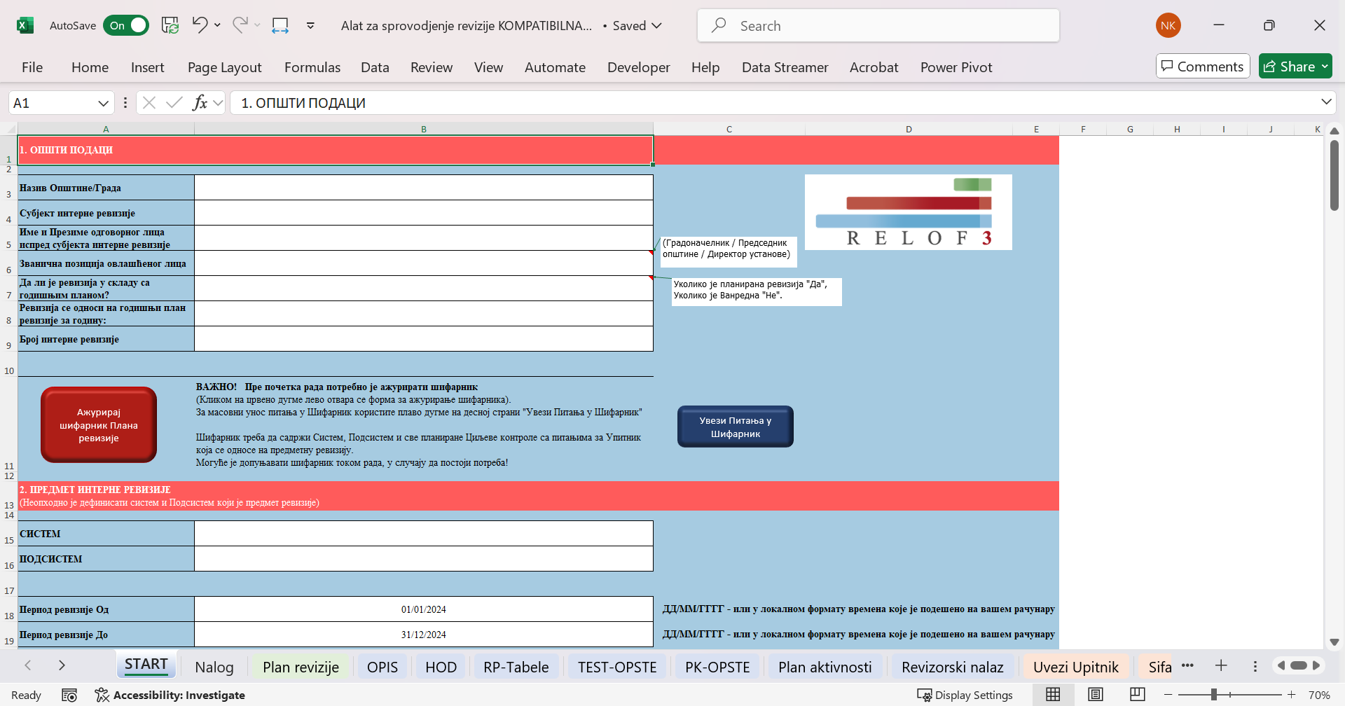

Када дођете на страницу приказану доле, потребно је у табелу унети вредности (Систем, Подсистем, Циљ, Питање) које је потребно одједном увести у базу шифарника.
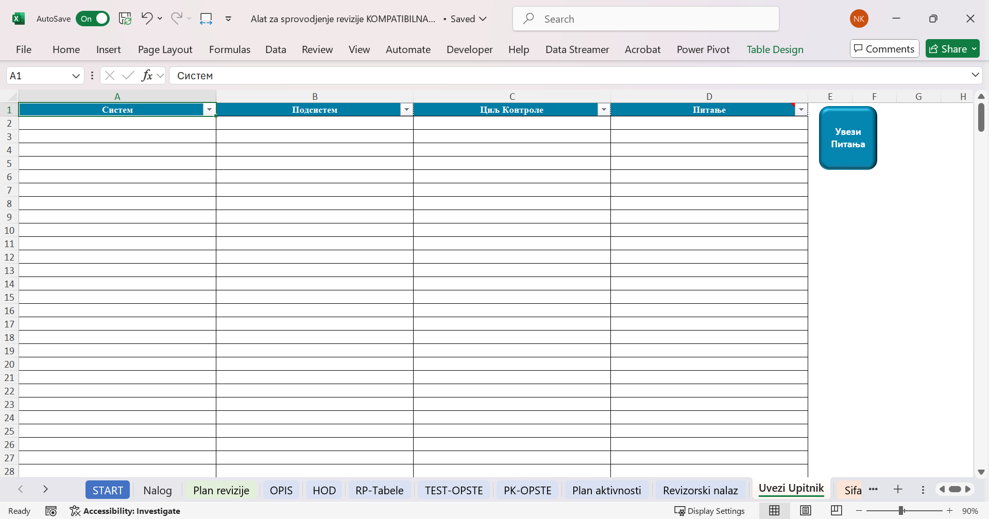
Пример исправно унешених података који чине Упитник је дат у наставку. Када сте унели вредности које желите да се нађу у Шифарнику кликом на плаво дугме, са десне стране табеле „Увези Питања“, покрећете унос истих.
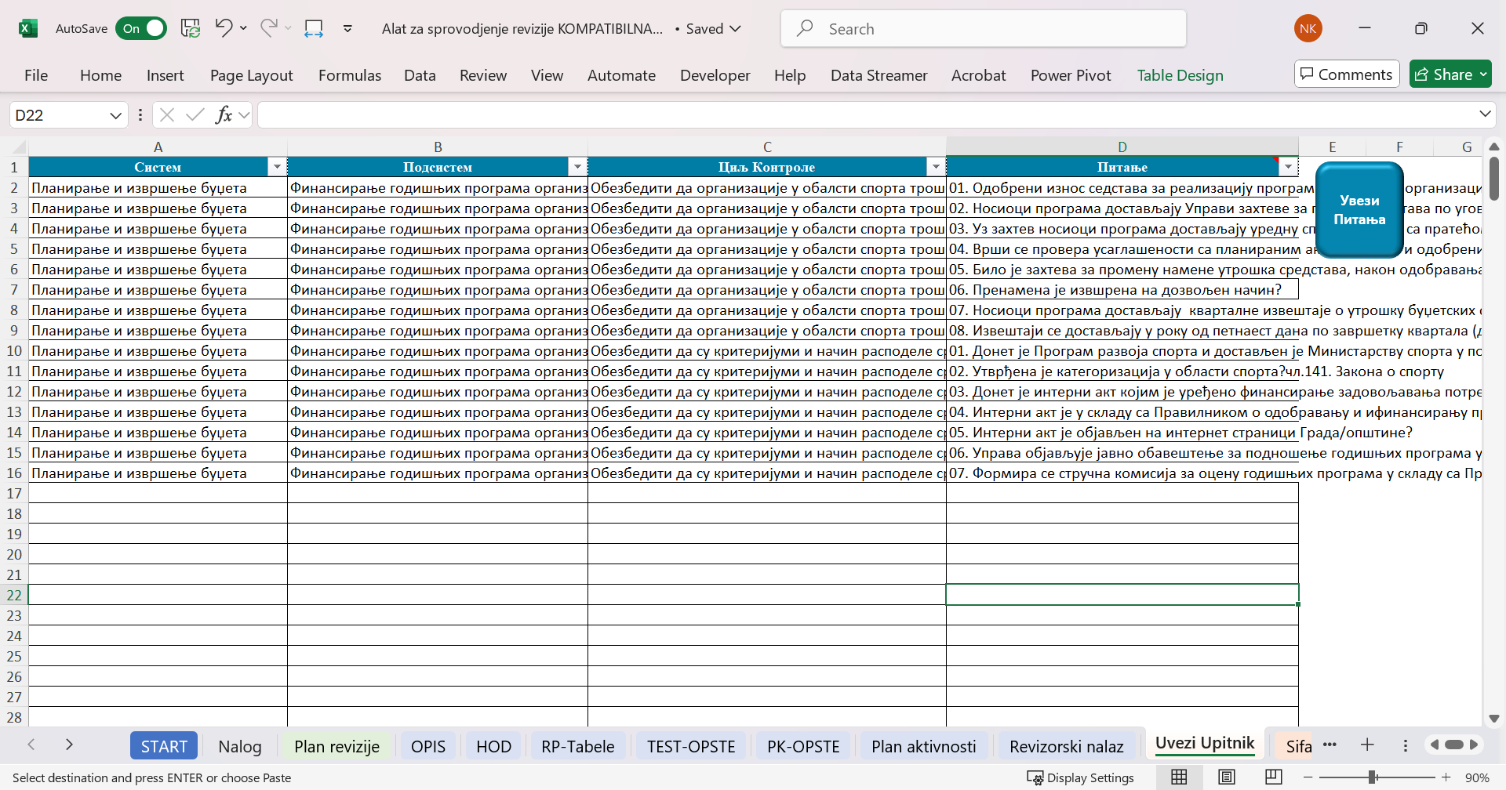
На крају извршене операције, систем ће избацити поруку „Учитавање успешно!“.
Напомена: У зависности од броја редова и брзине вашег рачунара, ова операција може понекад потрајати и пар минута у изузетним случајевима. Сачекајте да Алат заврши са учитавањем, што ће бити исказано наведеном поруком.
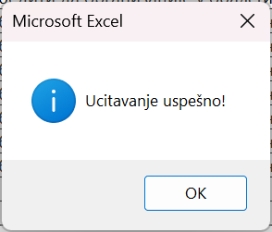
Када кликнете „ОК“, Алат ће вам избацити нову поруку да ли желите да задржите унети текст у табели за учитавање или желите да га уклоните. Препорука је да увек уклоните и кренете са празном табелом за учитавање. Међутим у случају да имате понављања или желите на пример да искористите део текста (нпр, Систем, и Подсистем), можете одлучити да задржите текст. Увек исти можете накнадно обрисати.
Напомена: Ово се односи само на текст који је припрема за учитавање, кликом на било које дугме у овом кораку не утичете на садржај Шифарника који је независан.
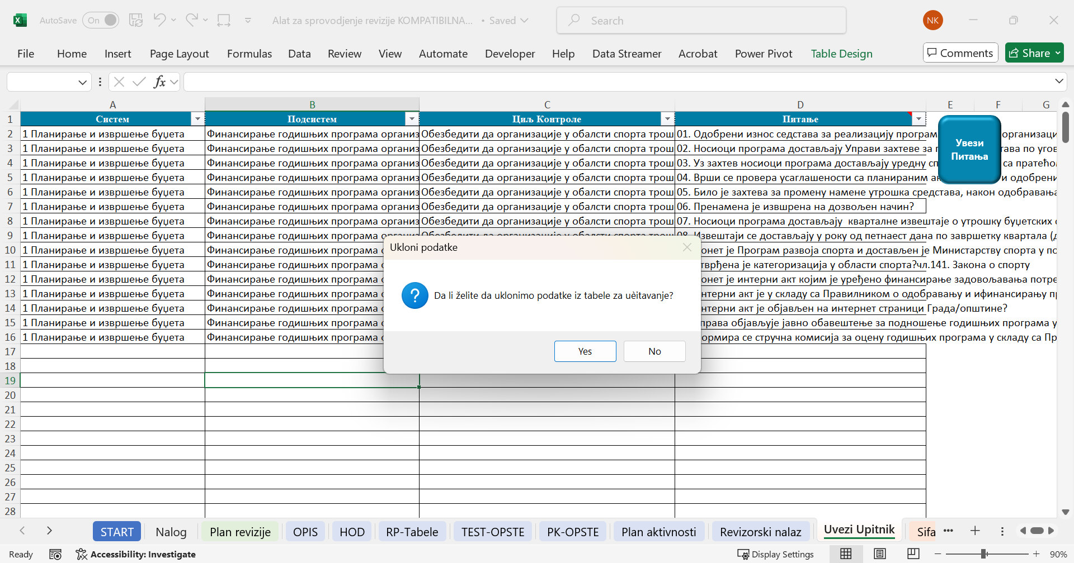
Кликом на потврдно дугме за уклањање садржаја, Алат вас враћа на почетак рада са празном табелом (као на слици испод):
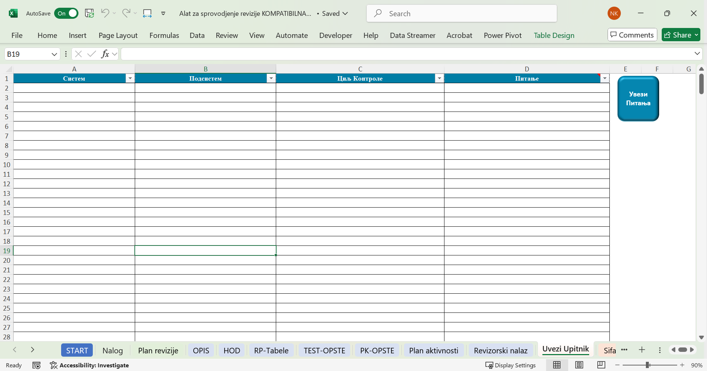
У случају да у шифарнику већ постоји унос вредности које желите да увезете (идентичан текст и распоред), систем неће дозволити радњу и генерисаће поруку са редовима који нису учитани јер се ради о дупликатима.
Напомена: обзиром да се ради о тексту, овакве ситуације се јављају само ако постоји 100% поклапања текста у сва 4 поља. У супротном и минимална разлика у 1 слову ће дозволити увоз и третираће вредности као нове редове.
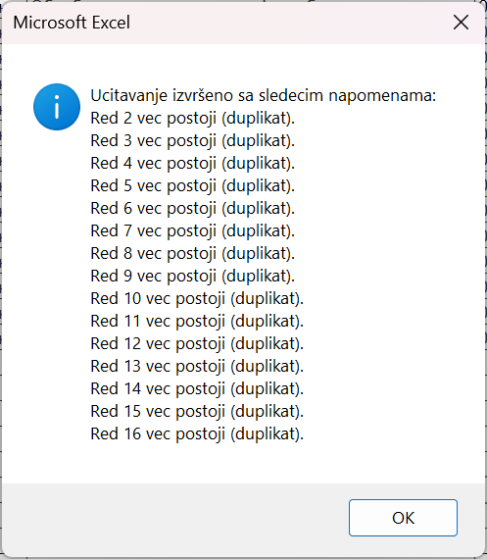

Ограничења:
Максимални број редова за унос је 200 редова. (можете више пута увозити различите вредности али не више од 200 редова одједном).
Сви Упитнике увезене на овај начин, можете кроз маску Ажурирања шифарника мењати и брисати.

Одабир Система и Подсистема
Пошто сте ажурирали Шифарник и направили план ревизије, можете на почетном екрану наставити са одабиром система и подсистема који ће бити обрађивани у овом радном папиру.
Систем и подсистем се уносе из падајућег менија, а вредности се вуку из претходно ажурираног шифарника.
Такође уносите и планиране датуме за спровођење ревизије.
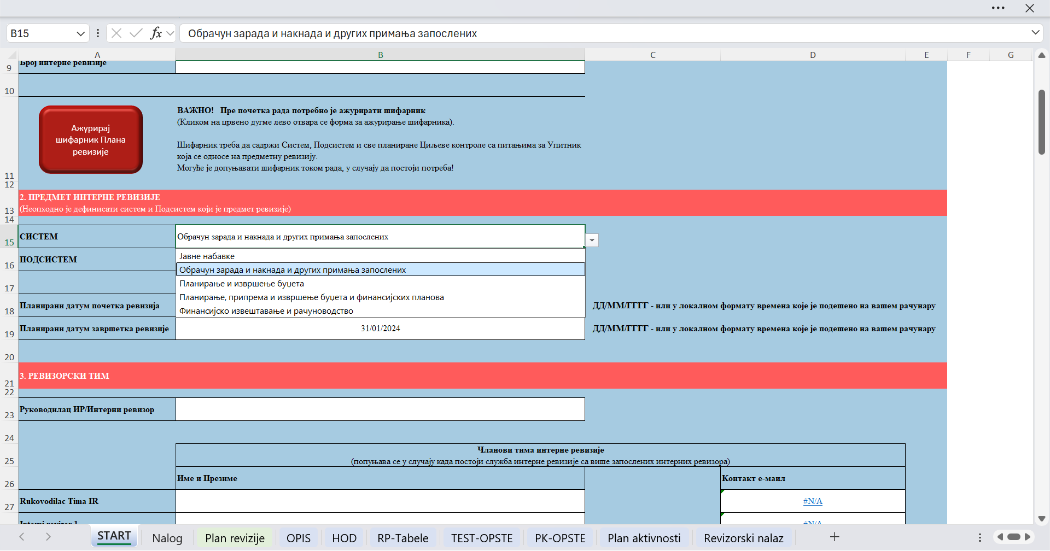

Одабир Ревизорског тима
Одаберите ревизоре и чланове тима у складу са планом предметне ревизије:
- Руководилац ИР је лице које је одговорно за ту јединицу интерне ревизије
- Руководилац Тима ИР – је ревизор који је одговоран за спровођење предметне ревизије (може бити исто лице као и Руководилац)
- Интерни ревизор 1 и 2 су додатни чланови тима уколико се тим састоји од више од 1 интерног ревизора.
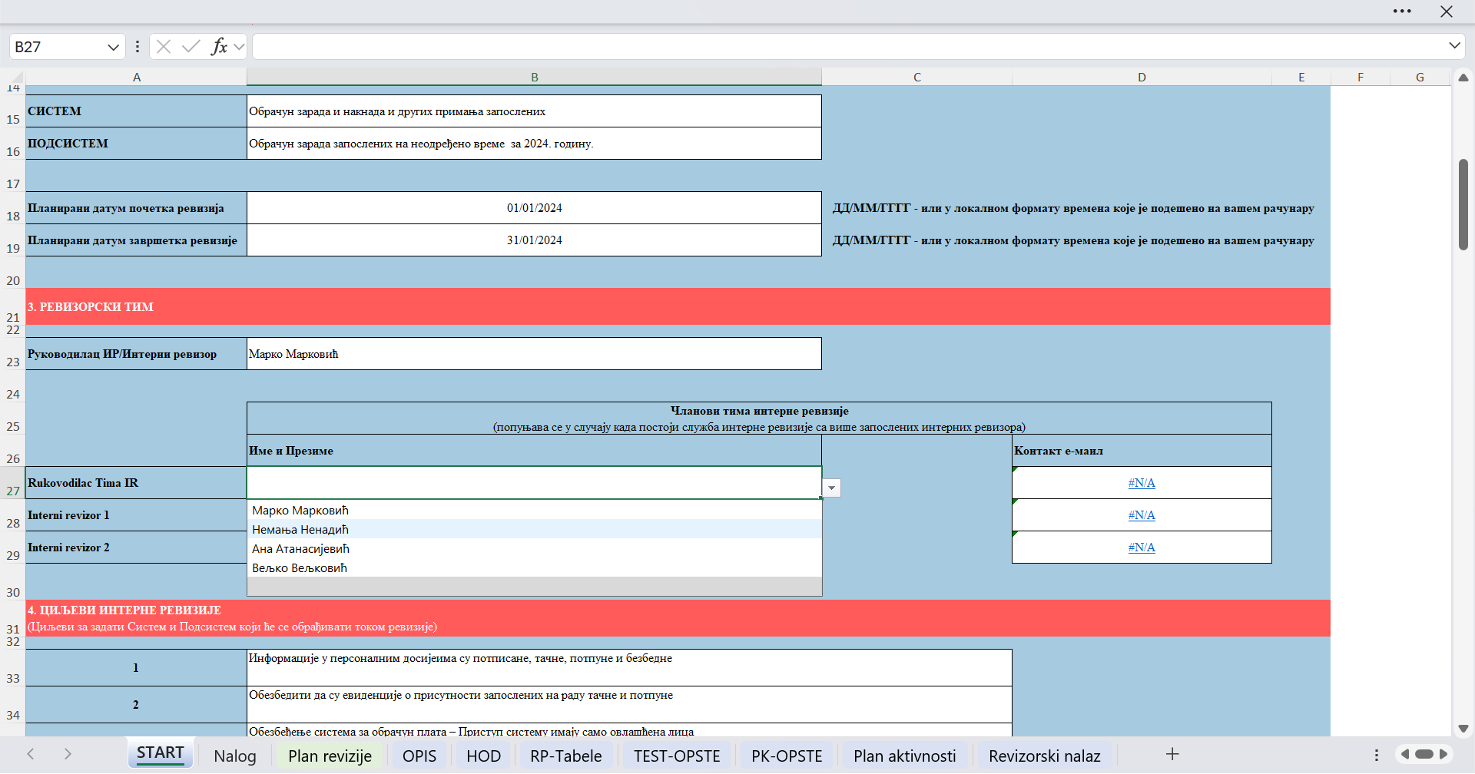
На посебном табу се налази шифарник ревизора где једном унесете податке ревизора из ваше јединице
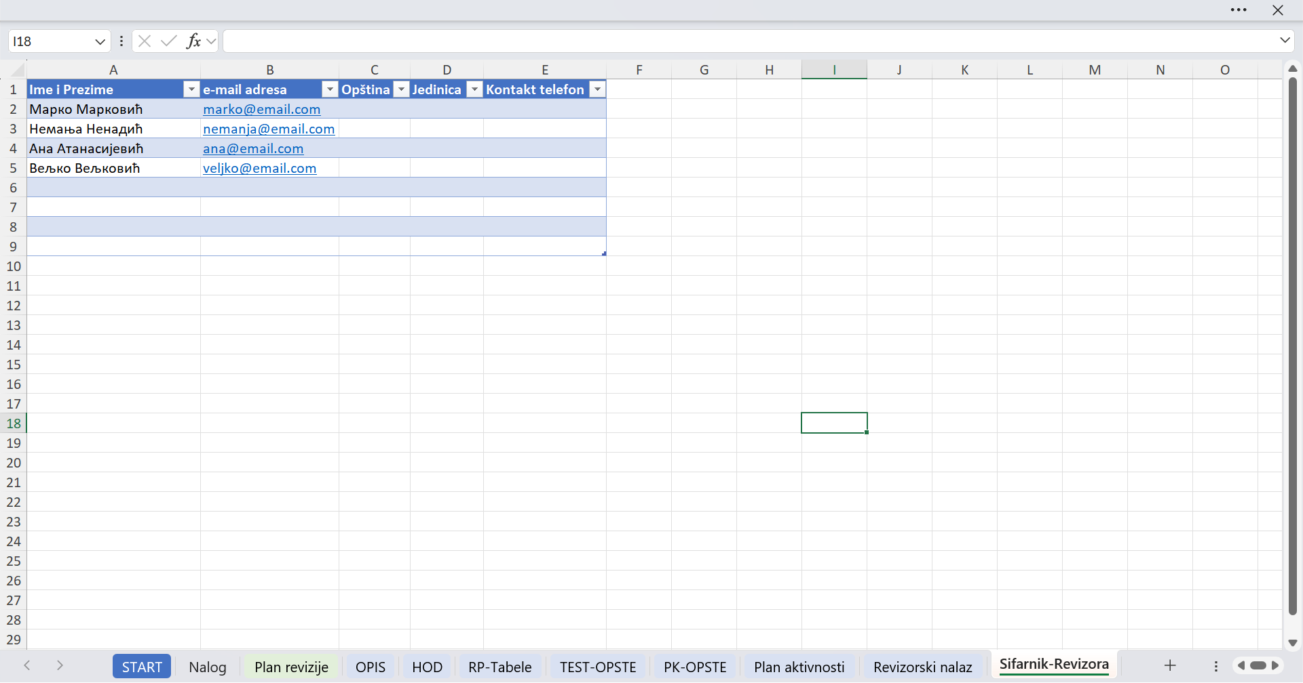

Одабир Циљева ревизије
Следећи корак је унос и одабир циљева који ће бити обрађивани у складу са жељеним редоследом.
Циљеви се уносе из падајућег менија и претходно треба да буду унети у шифарник. Предвиђено је максимално 10 циљева по ревизији.
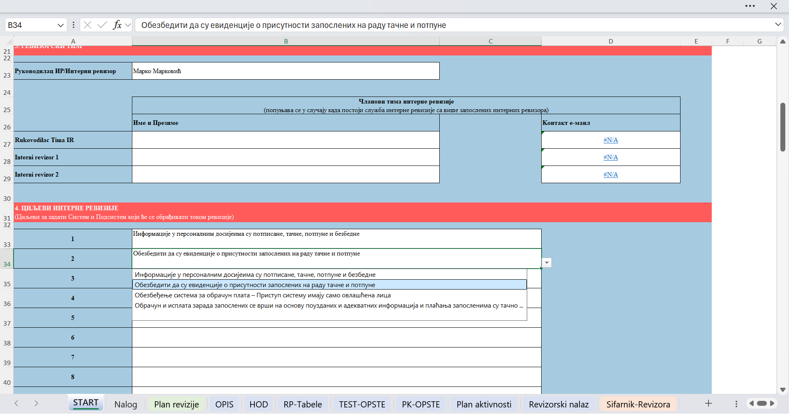

Припрема Плана ревизије
Документ који је предефинисан и неопходно га је попунити подацима који нису могли бити аутоматизовани. Поједина поља имају додатна објашњења и пратеће пример који вам могу помоћу приликом уноса.
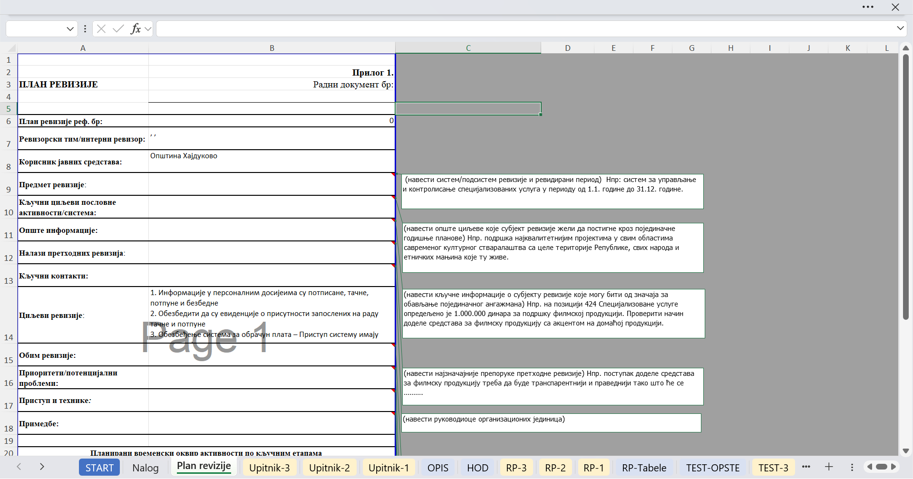

Креирање упитника
Када Када завршите попуњавање листа START, прелазите на креирање Упитника кликом на црвено дугме Креирај Упитнике.
Упитници се креирају за сваки циљ засебно и базирани су на шифарнику Питања.
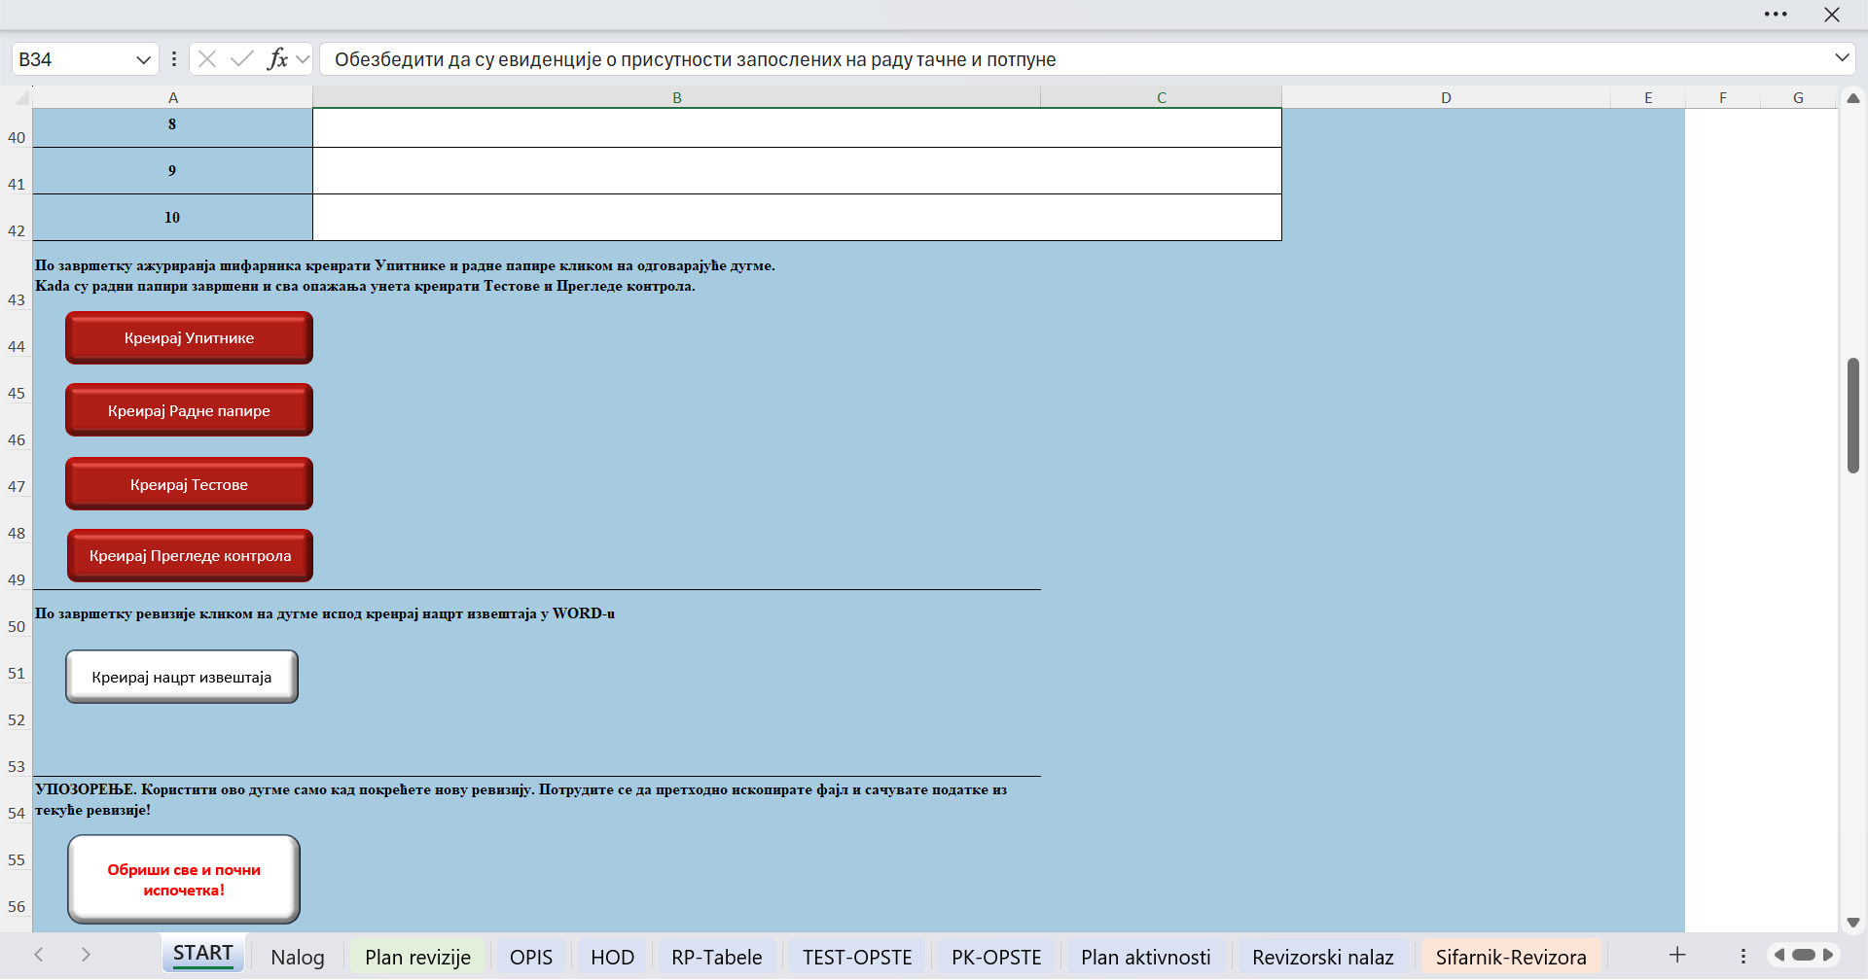
Кликом на ово дугме формирају се нови листови са Упитницима за сваки Циљ засебно
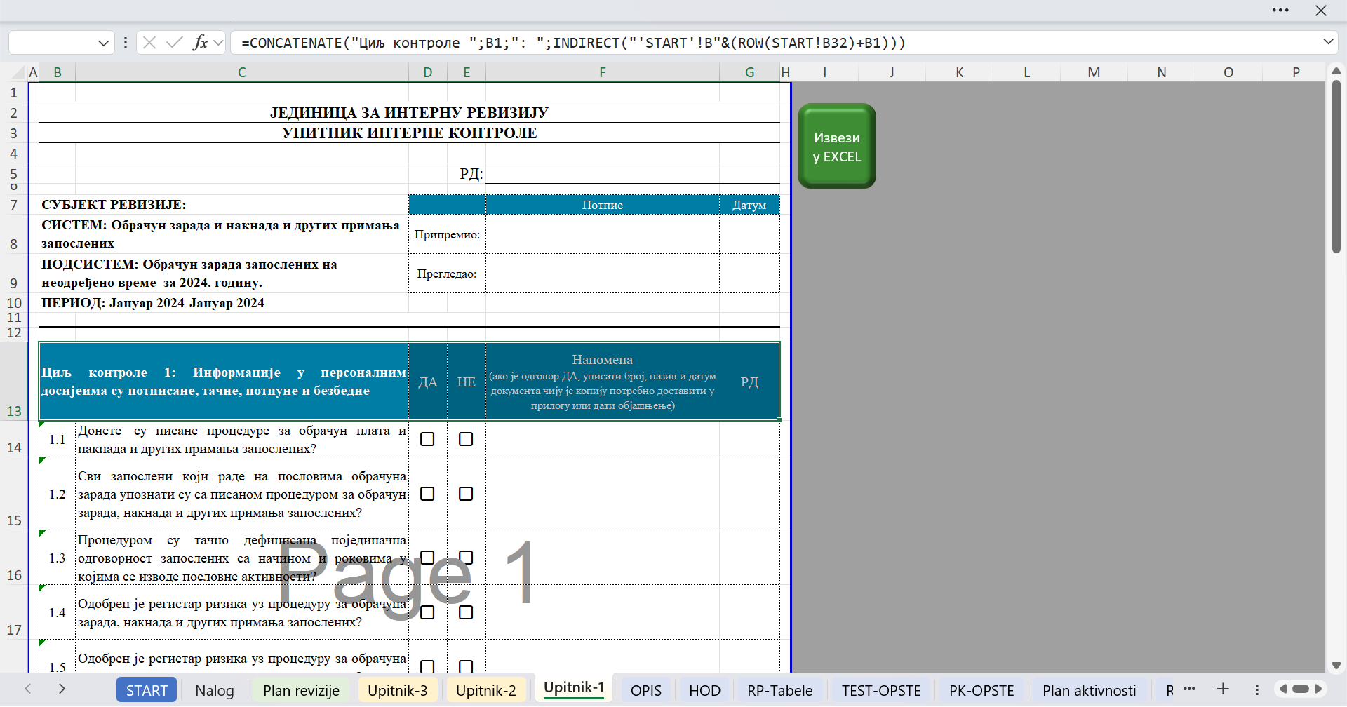
Упитници су унапред попуњени тако да је потребно само проверити да ли је све исправно и спремно за слање или попуњавање прикупљених информација / одговора.
У случају да је потребна измена Упитника исто радите на следећи начин:
Вратите се на корак Ажурирање шифарника у листу START и спровести измене Шифарника са Питањима у складу са инструкцијама из одељка 2.1 Почетак и унос основних параметара
  - Обришите упитник који је предмет измене (обришите цео Sheet за тај Упитник. Напомена: не морате брисати све, само онај који је неопходно изменити/допунити).
  - Поново покрените генерисање Упитника кликом на црвено дугме Креирај Упитнике. (Напомена: Биће генерисани само упитници који недостају)
Упитник је могуће штампати или извести у посебан Excel fajl уколико желите да пошаљете исти у електронском облику. За то користите зелено дугме на страници Упитника Извези у EXCEL.
По добијању одговора од субјекта ревизије потребно је из добијених попуњених упитника или интервјуа унети текст везан за затечено стање у колону Напомена, као што је дато на примеру:
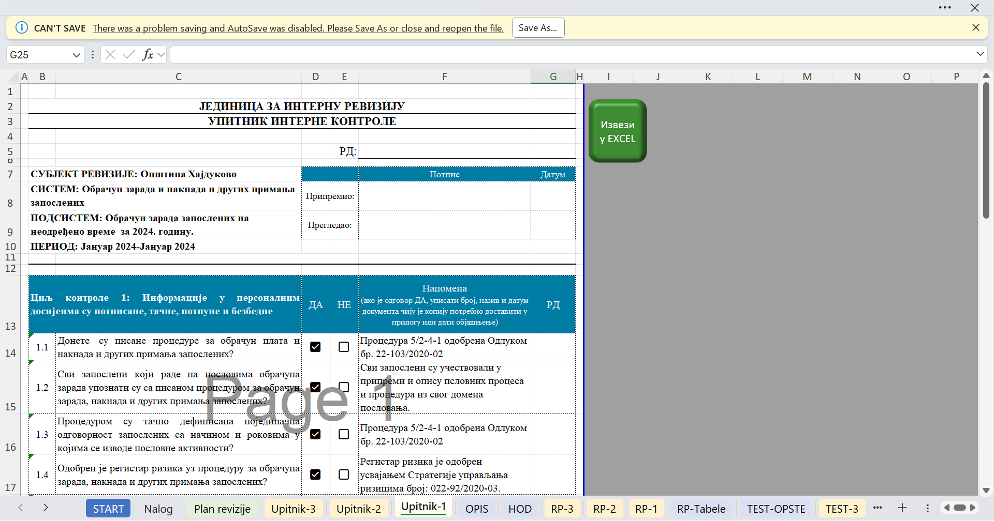
У случају да користите Компатибилну верзију Алата, уместо кућица потребно је унети ознаку X одабиром из падајућег менија.
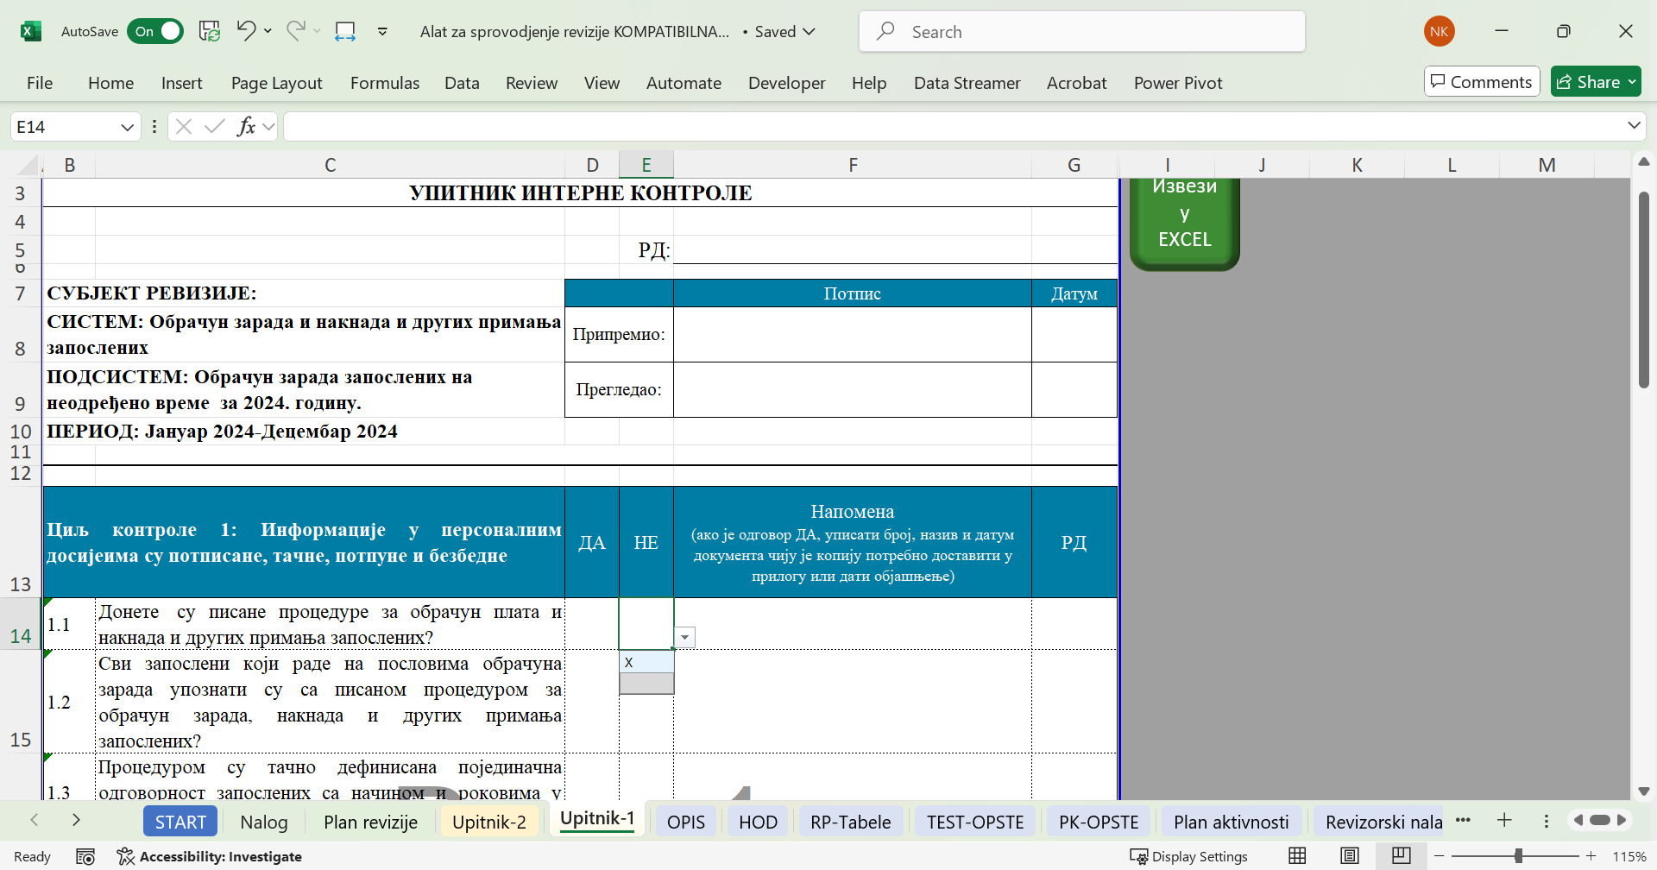

Опис система
На страници Опис система, Алат аутоматски препознаје Питања из упитника и претвара их у потврдну реченицу (Стога је важно да приликом креирања Питања у Шифарнику иста постављате у виду Потврдне реченице са упитником).
У случају да је у Упитнику није означен потврдан одговор, Алат неће пренети тај део текста (видећете „0“ уместо текста). У том случају потребно је у помоћној колони/табели десно унети ручно одговарајући текст/појашњење за тај ред и он ће бити пренет у адекватно поље у оквиру Описа система. Као што се може видети на примеру доле. Напомена: Помоћна поља (колона К) се не штампају, већ служе за испомоћ да на контролисан начин омогуће допуну аутомтизације и омогуће ревизорима.
На овој страни имате 3 функције које можете покретати кликом на адекватно дугме:
- „Сакриј празне редове“ – Служи да сакрије све редове који немају унос / вредности како би припремио формулар у прегледном формату спремном за штампу.
- „Откриј празне редове“ – Користи се у случају потребе да се нешто измени или допуни, или уколико сте накнадно кориговали (проширили) Упитнике па је неопходно открити редове са новим уносима. Ову функцију користите по потреби да откријете све сакривене редове.
- „Прилагоди висину редова“ – Ова функција служи да на крају рада аутоматски прилагоди висину редова у складу са текстом како би исти био прегледан и спреман за штампу.
Све горе наведене функције можете користити безброј пута и по потреби.
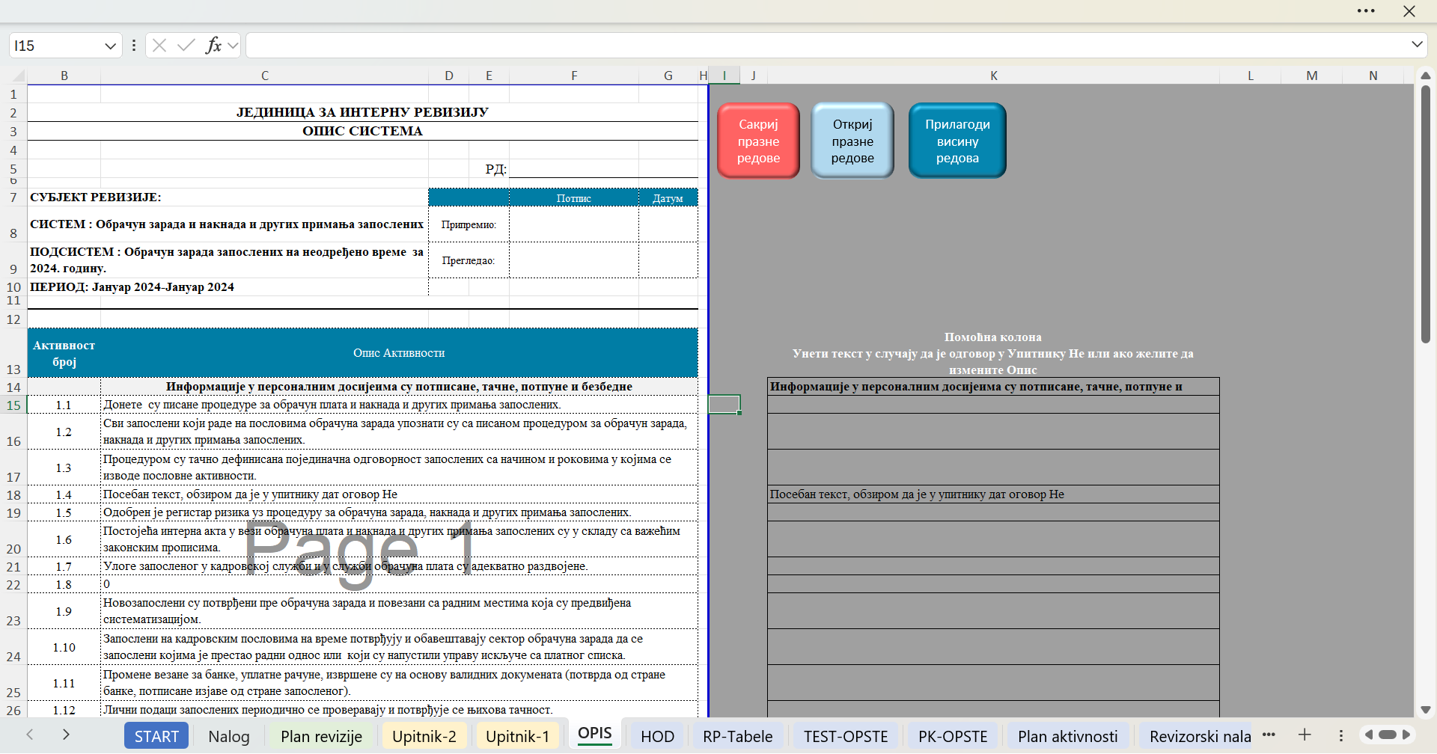
Обзиром да алат подржава до 10 обрађених Циљева, морате се спустити ниже мишем, како би видели све информације за сваки од Циљева. Циљеви су одвојени и пре почетка описа по тачкама, видећете назив сваког Циља.
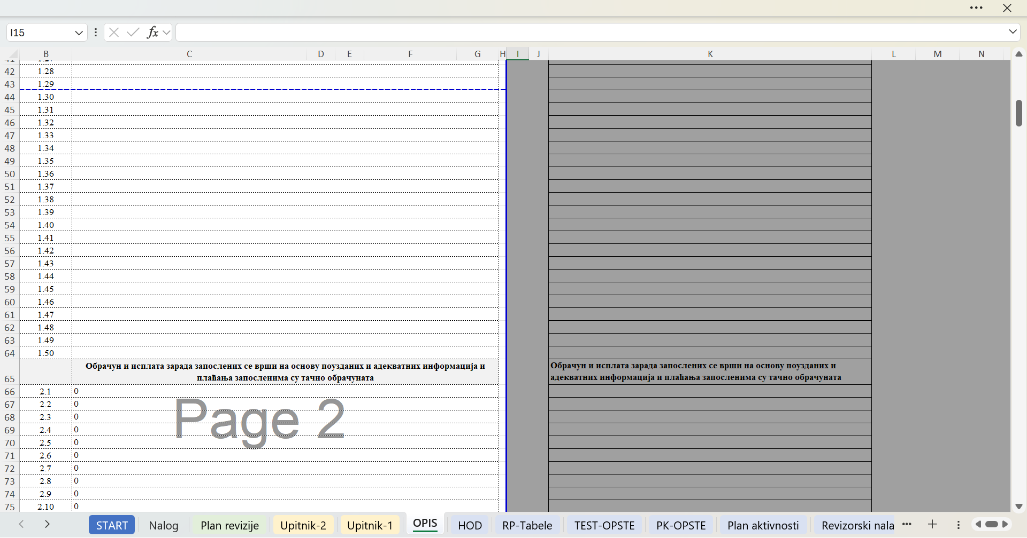
На самом крају налази се одељак где је потребно ручно унети материјале и документацију коришћену за израду Описа система.
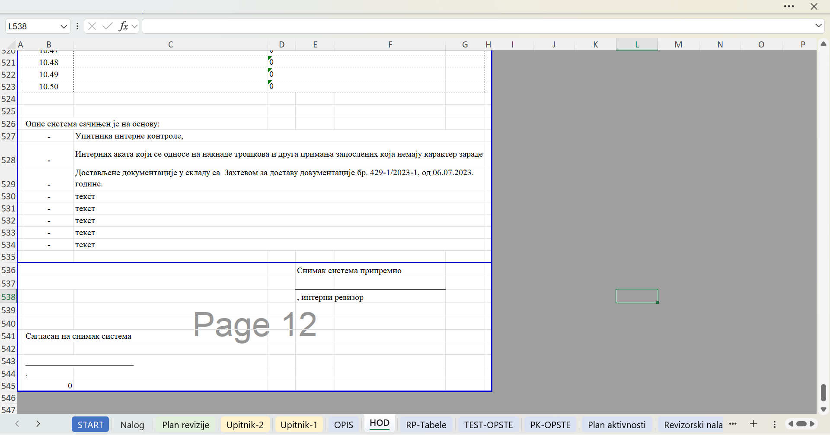
Оног тренутка када сте унели све неопходне податке потребно је Опис система средити и припремити за штампу. То радите кликом на дугме „Сакриј празне редове“ и потом на дугме „Прилагоди висину редова“ и добијате сређен формулар спреман за штампу (редослед покретања дугмади није битан, може и обрнутим редоследом). Напомена: Ово сређивање можете урадити и на самом почетку рада на Опису система, важно је само да су сви Упитници формирани и финални како би избегли касније преправке.
У случају да имате потребу да мењате Упитнике, потребно је поново кликнути на дугме „Откриј празне редове“ проверити све уносе и поново средили формулар за штампу кликом на дугмад „Сакриј празне редове“ и „Прилагоди висину редова“.
У наставку пример како изгледа сређен Опис система после покретања ових функција:
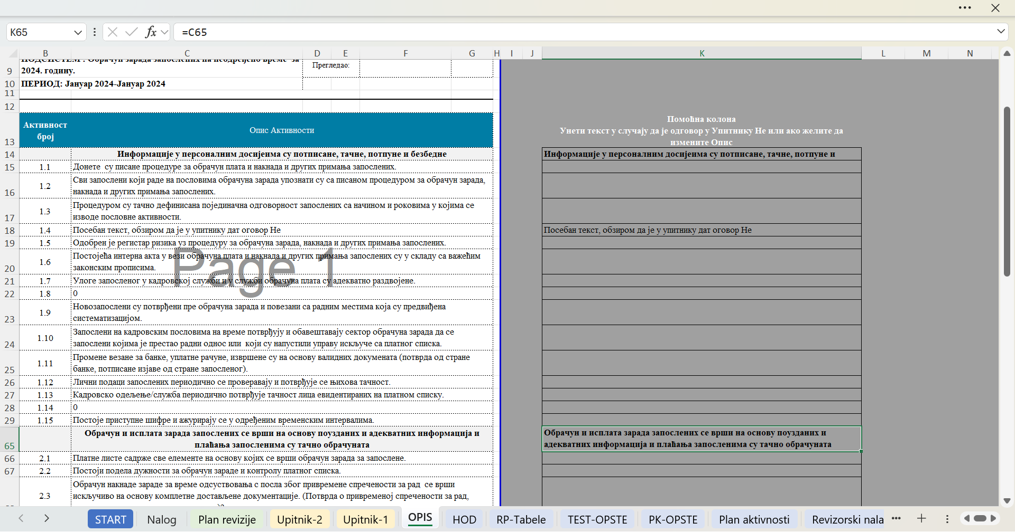

Ход кроз систем
Алат на сличан начин омогућава припрему Хода система као и за претходни Опис система. У колони Опис активности се преузима вредност из формулара Опис система (види корак 2.7 Опис система), док се текст Напомене превлачи из сваког Упитника. Последња колона РД представља везу са Радним документом коју је потребно ручно унети.
У случају да је неопходно изменити Напомену, потребно је прегазити формулу и унети одговарајући текст Напомене. Ово је неопходно у случају да желите да имате различите напомене за исти корак у Упитнику и у Ходу кроз систем. У случају да вам Напомена из Упитника одговара, оставите постојећу аутоматизацију.
На располагању су вам 3 функције (исто као код Описа система) које се покрећу кликом на одговарајуће дугме: „Сакриј празне редове“, „Откриј празне редове“ и „Прилагоди висину редова“.
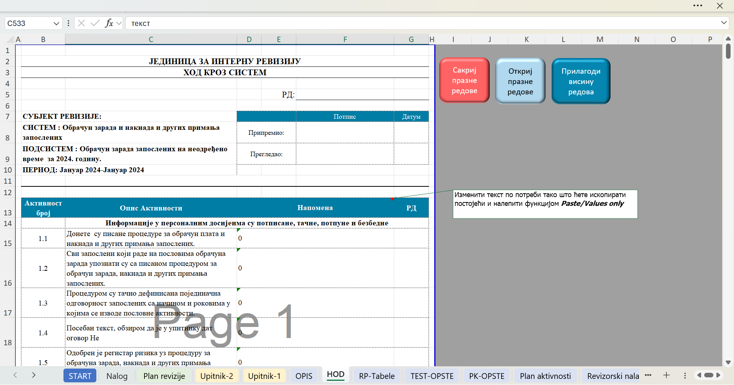
Попут Описа система и Ход кроз систем има дужи низ података, па је потребно спустити миша ниже како би видели све описе за сваки Циљ.
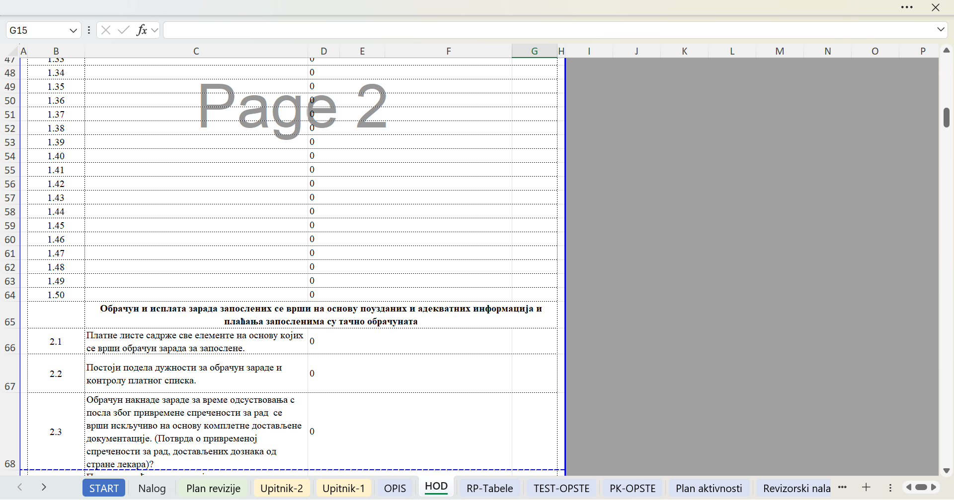
Оног тренутка када сте унели све неопходне податке потребно је Опис система средити и припремити за штампу. То радите кликом на дугме „Сакриј празне редове“ и потом на дугме „Прилагоди висину редова“ и добијате сређен формулар спреман за штампу (редослед покретања дугмади није битан, може и обрнутим редоследом). На исти начин као што вршите сређивање Описа система.
Пример како то изгледа је дат у наставку:
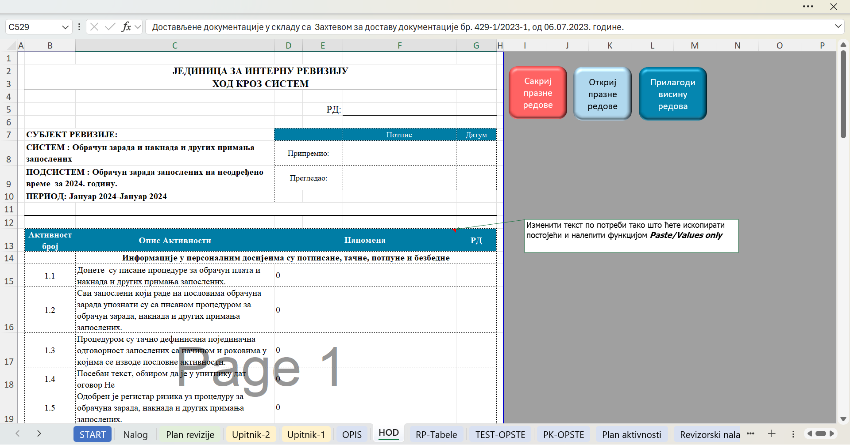

Креирање Радних папира
Почетна страница START, kликом на црвено дугме Креирај радне папире
Приказаће се обавештење и формираће се нове странице са Радним папиром за сваки Циљ контроле засебно. Радни папири су означени бројевима 1, 2, 3 у складу са редним бројем Циља контроле на који се односе. Предложена форма радног папира је мало измењена у односу на досадашњу форму која се користила у пракси, а ради потребе аутоматизације и стандардизације поља за унос
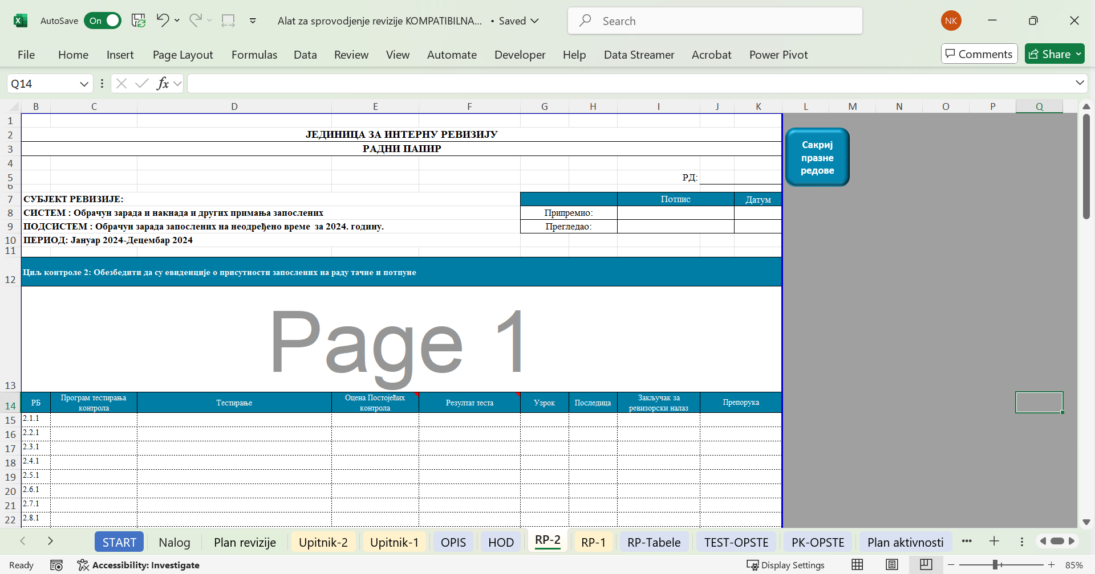
Радни папир омогућава унос до 50 програма тестирања контрола за сваки Циљ. Обзиром да је радни папир срж рада интерног ревизора, исти је потребно попунити и формирати у складу са тестирањем и закључцима интерне ревизије за сваки од посматраних Циљева.
Испод Циља контроле, постоји веће поље у ком уносите опис из тог радног папира. Обично се то поље попуњава кратким сижеом спроведеног рада, опажања и кључних закључака из дела ревизије које предметни радни папир обухвата. Текст који се уноси у ово поље се преноси у адекватан одељак нацрта Извештаја приликом његовог формирања. (Види одељак 3. Припрема нацрта извештаја)
Такође приликом штампања можете кликом на дугме са горње десне стране уклонити празне редове.
У прилогу пример попуњеног радног папира:
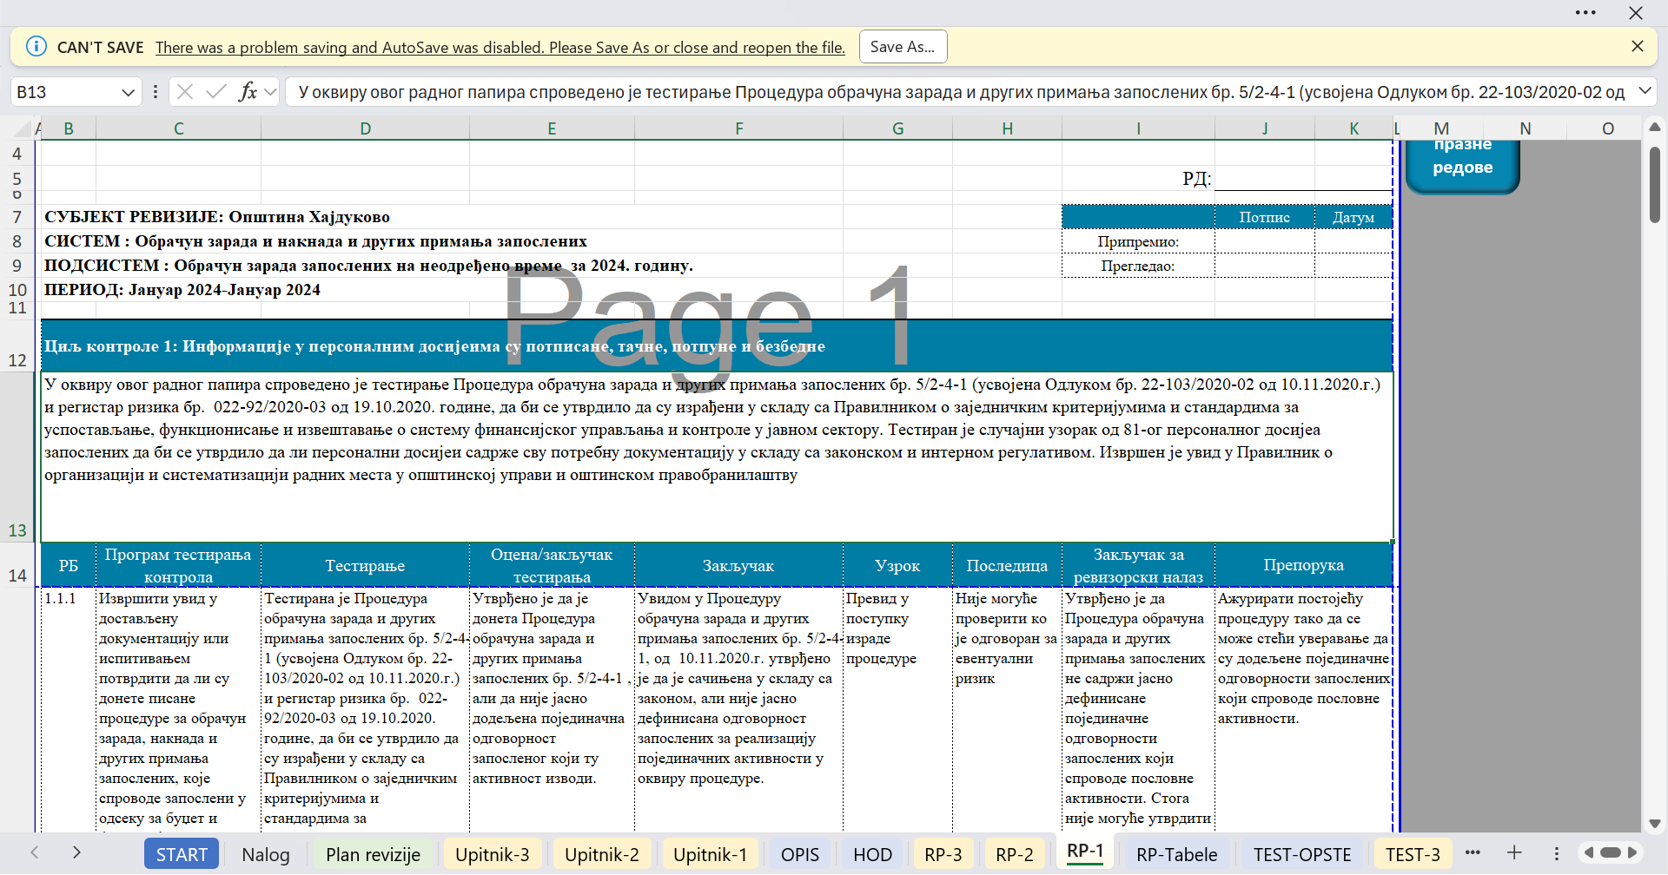
Обзиром да је структура Радног папира морала бити униформна ради даље аутоматизације, направљен је посебан део за табеле и резултате појединачних тестова које можете формирати и касније накнадно прекопирати у нацрт извештаја а по потреби. Важно је да свака табела има свој број (Табела 1., Табела 2, Табела 3) како би се исти могли референцирати у опажањима и налазима унетим у сам Радни папир.
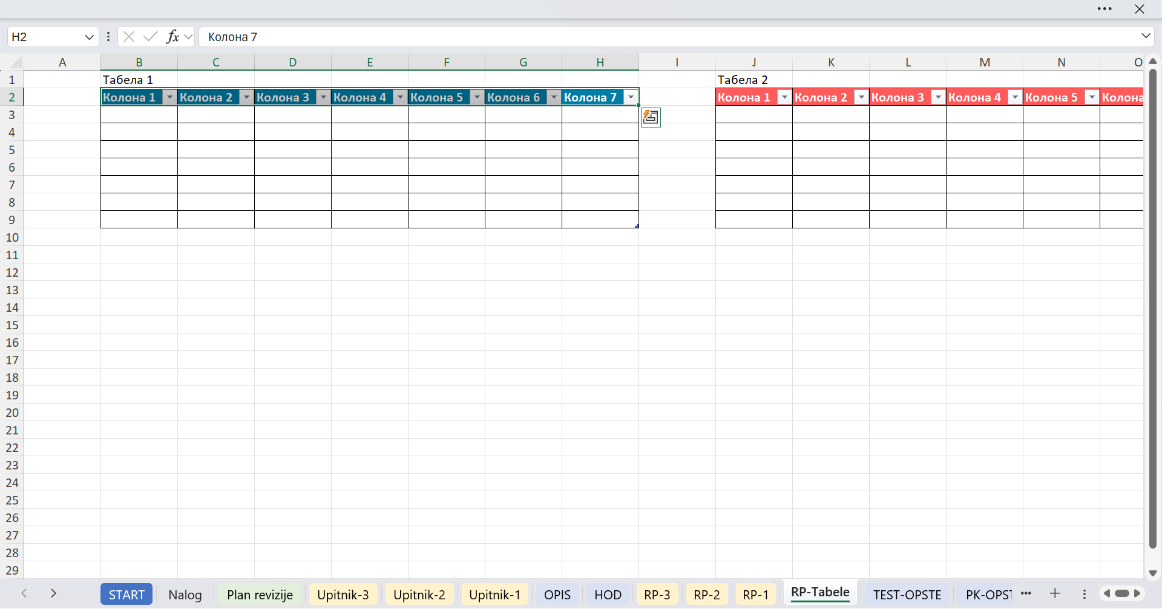

Креирање Тестова
Почетна страница START, кликом на црвено дугме Креирај тестове
На исти начин као и у претходним случајевима креирају се засебне странице за сваки Циљ контроле са формуларом Теста контрола.
Формулар је увезан са Радним папирима те већину података није потребно додатно ручно уносити, већ ће се исти повлачити из постојећих извора података у Алату. Неопходно је ручно унети само колону Датум и ДТ (Додатно тестирање неопходно – Да/Не).
Тестове можете креирати како пре тако и после попуњавања Радних папира, формуле ће увек преузимати последње податке и на тај начин ће бити ажурни.
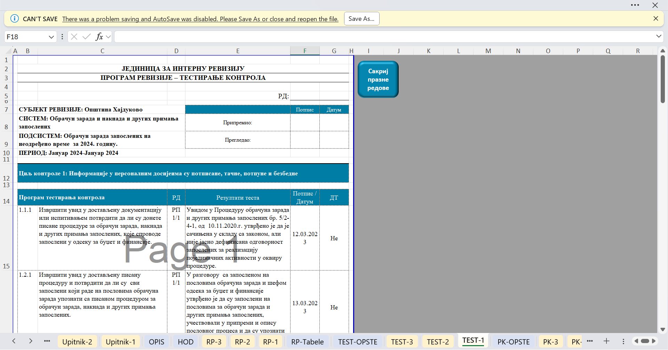

Креирање Прегледа контрола
Почетна страница START, кликом на црвено дугме Креирај Прегледе контрола
На исти начин као и у претходним случајевима креирају се засебне странице за сваки Циљ контроле са формуларом Прегледа контрола.
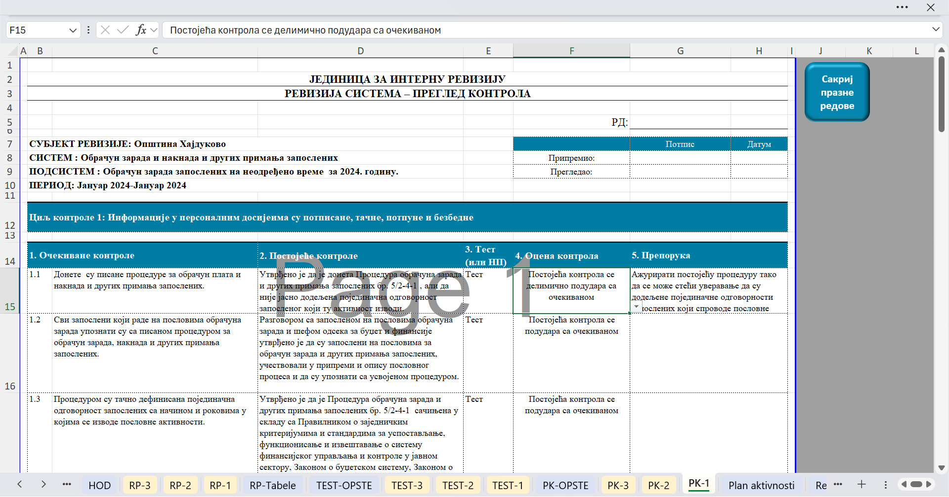

Формулар је увезан са Упитницима и Радним папирима те већину података није потребно додатно ручно уносити.
Очекиване контроле пресликавају Питање из упитника уз измену знака на крају. Стога је важно да иницијално Питања у Шифарнику буду унета у форми потврдне реченице (као што је дато у већ унетим показним Питањима за одабране ревизије Система и Подсистема у овом Алату.
Текст у колони Постојеће контроле Алат повлачи из Радних папира и то колону Оцена/Закључак Тестирања, док се колона Препорука повлачи из колоне Препорука у оквиру Радног Папира.
Оцена контрола је стандардизована тако да одабиром из падајућег менија можете одабрати опис резултата теста. Ово је потребно ручно унети по потреби.
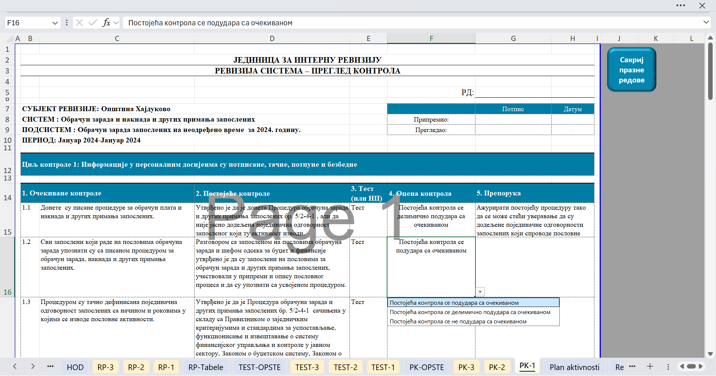

План активности
Уколико сте све исправно попунили План активности ће вам приказати листу Препорука које сте идентификовали током ревизије. Овај формулар сагледава све радне папире и у скраћеном облику пописује све идентификоване препоруке.
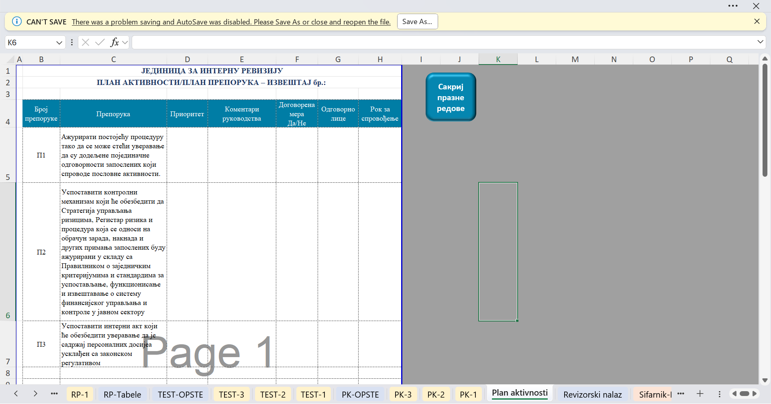
Потребно је допунити подацима који су усаглашени са субјектом ревизије и то поља:
Приоритет – Избором са падајућег менија
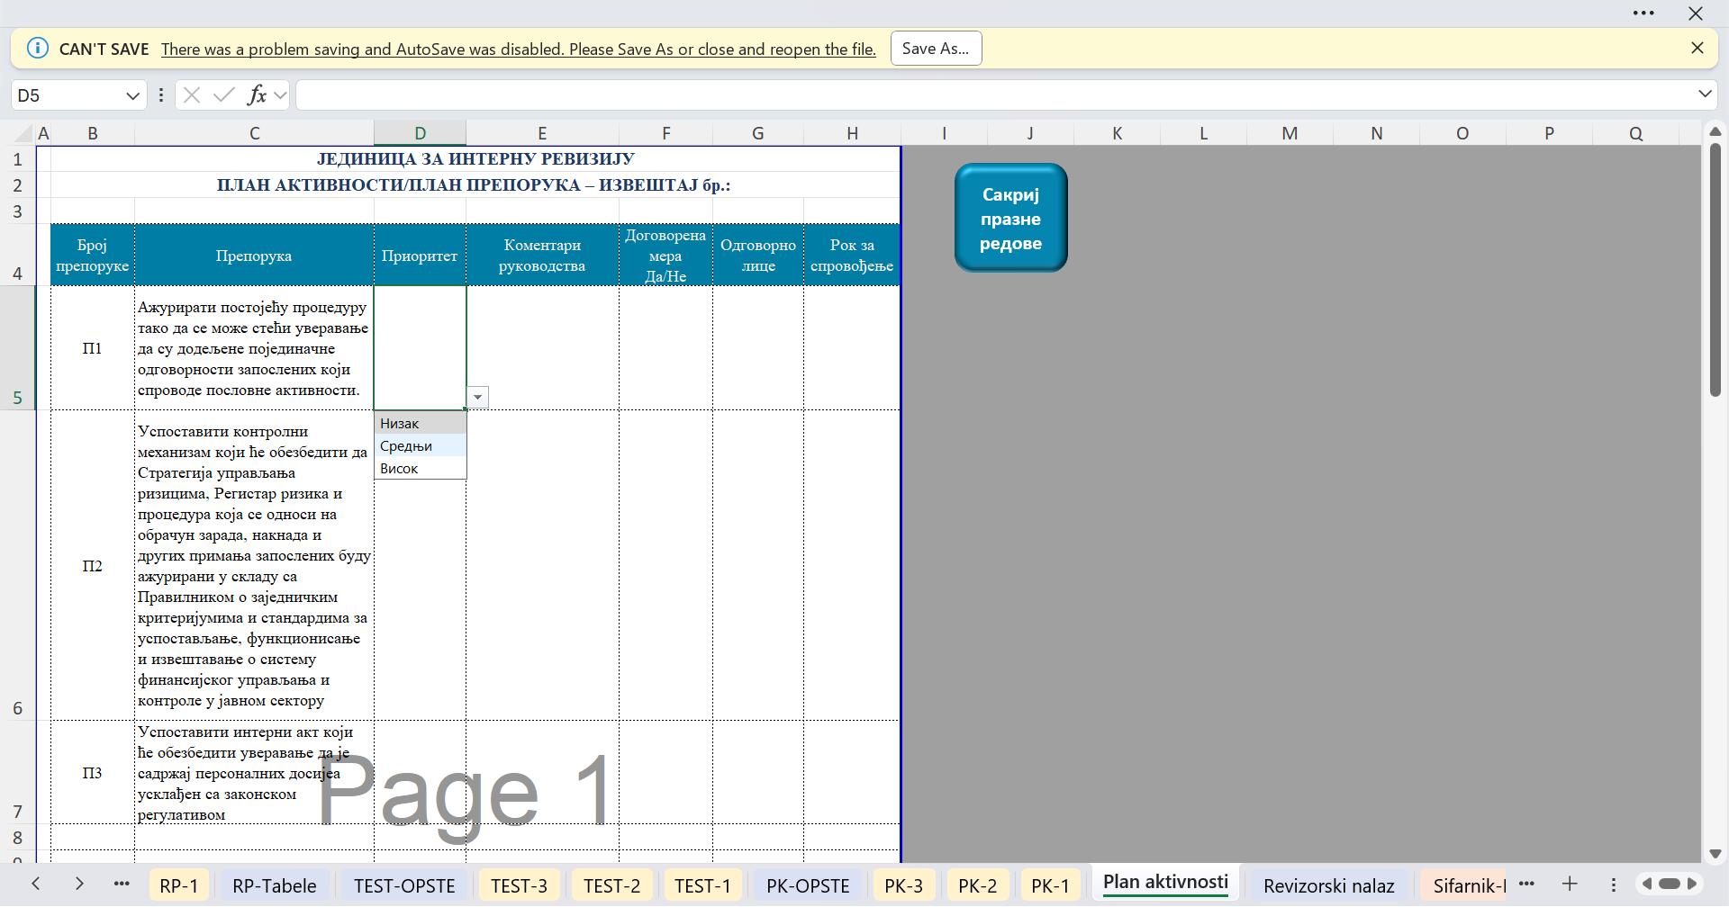
Коментари руководства – Или уносите један од понуђених одговора из падајућег менија или уместо тога уписујете одговор руководства (поље је откључано за измене).
Договорена мера – Падајући мени Да/Не
Одговорно лице – име и презиме и позицију лица које је одговорно за имплементацију
Рок за спровођење – Датум до кога се планира отклањање недостатака из Препоруке.
Пример како изгледа један попуњени План активности:
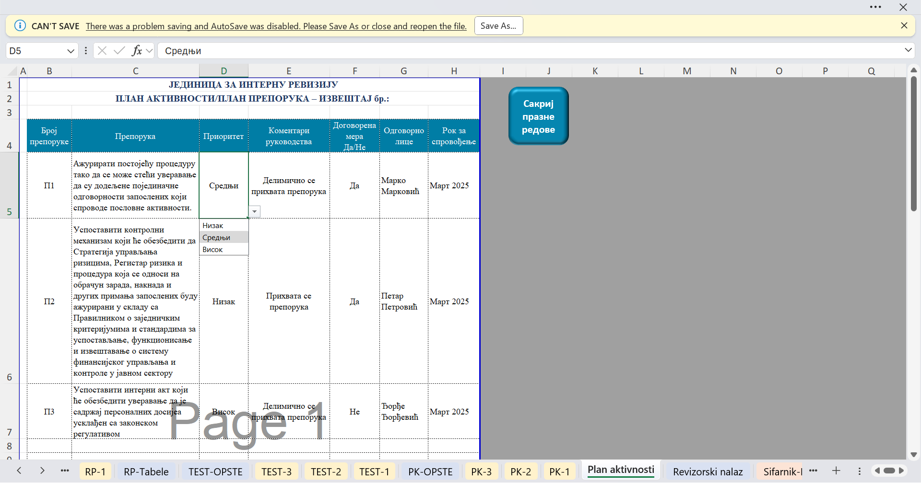

Ревизорски налаз
Представља преглед свих слабости, њихових Узрока и Последица, као и самих Закључака и Препорука. Овај извештај се генерише на основу доступних података из радних папира, а потребно је прилагодити заглавље.
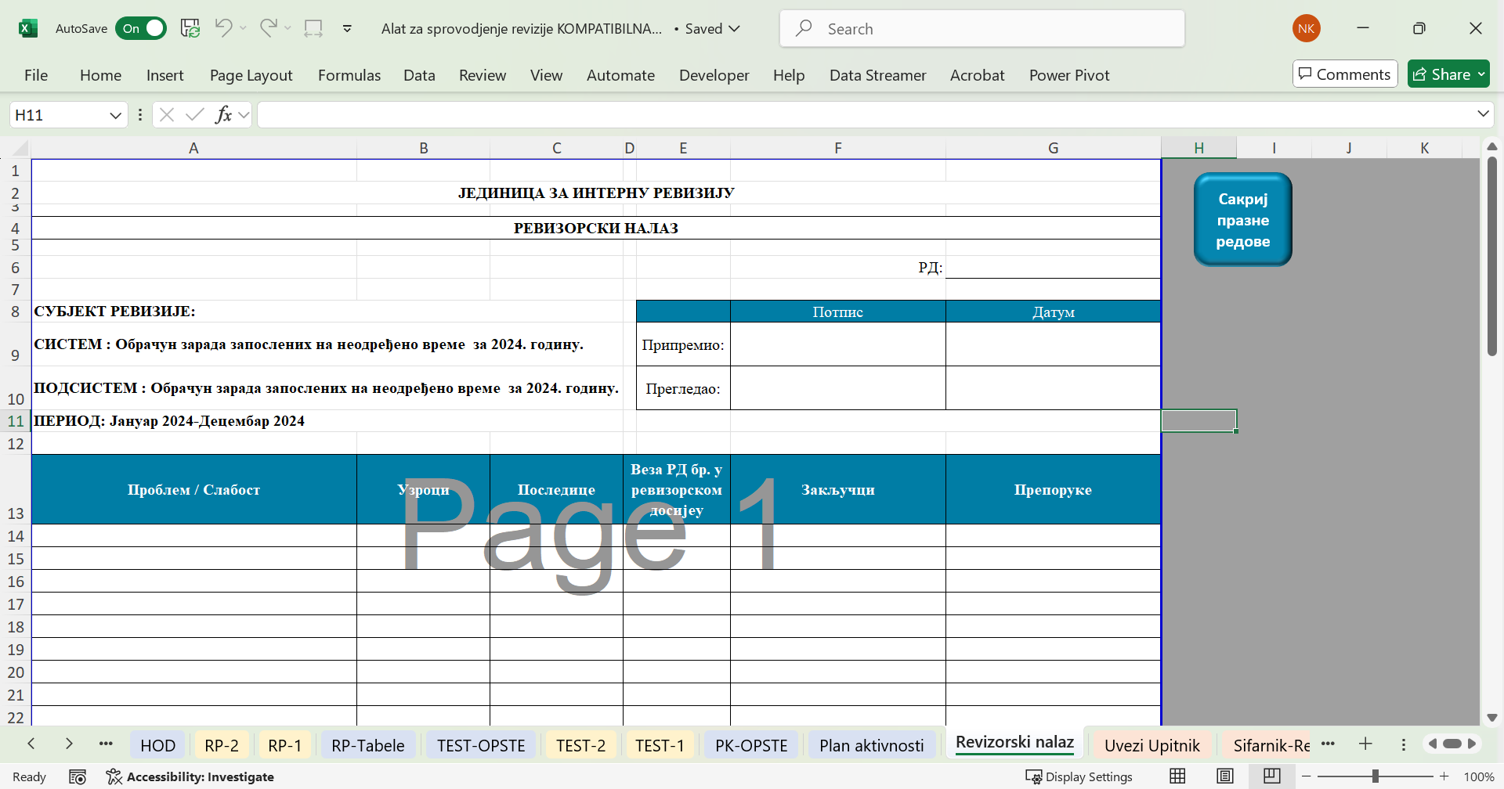

Припрема нацрта извештаја
Када сте при крају са радом и унели све потребне елементе током спровођења ревизије, формирали сте предлог налаза и препорука, потребно је приступити изради нацрта извештаја и пратећих формулара.
Први корак је генерисање нацрта извештаја кликом на дугме „Креирај нацрт извештаја“ на почетној страници (START).
Кликом на дугме покреће се програм који преузима део података из Алата и смешта у нови WORD документ, приказан на слици испод. Стога је важно да се подаци исправно унесу пре генерисања извештаја.
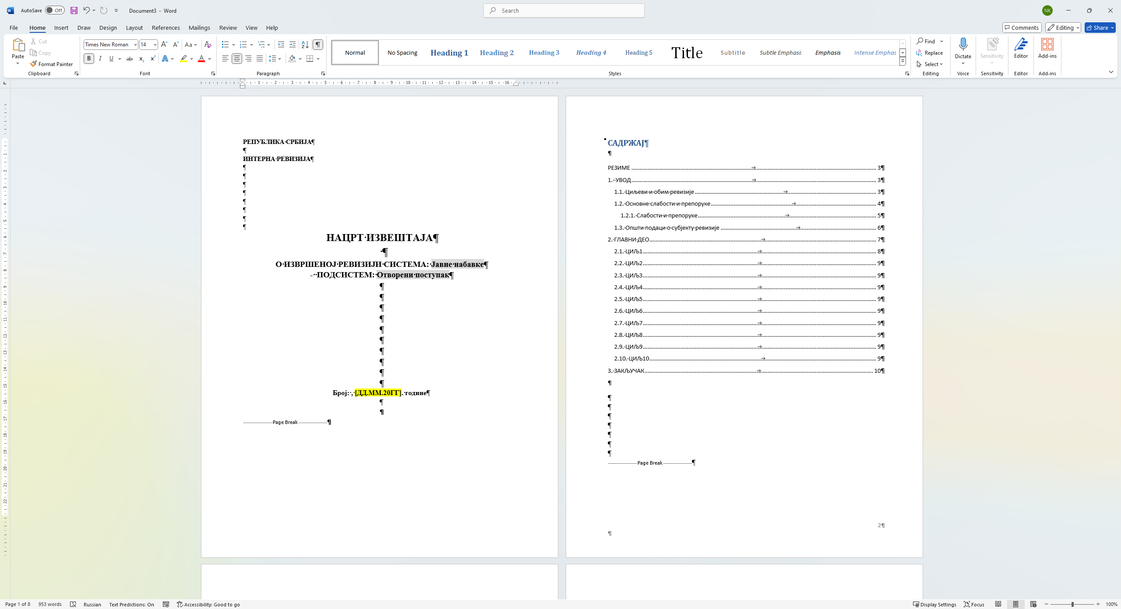
Неопходно је додатне описе даље унети у сам документ и распоредити налазе по сегментима на који се односе. На овај начин дефинисали смо полазну структуру и пренели део информација у сам документ, при чему треба имати у виду да су сваке даље измене и допуне могуће а са циљем да креирате нацрт извештаја у складу са индивидуалним потребама.
Напомена: Генерисање нацрта је могуће у сваком тренутку, тако да се увек можете вратити на овај корак и покренути генерисање.
Жутим маркером су означена поља која је потребно ручно изменити и прилагодити.
Налази и Препоруке су пописане у првом одељку нацрта извештаја, потребно их је накнадно ручно прекопирати у одељке у којима се детаљније описују запажања.
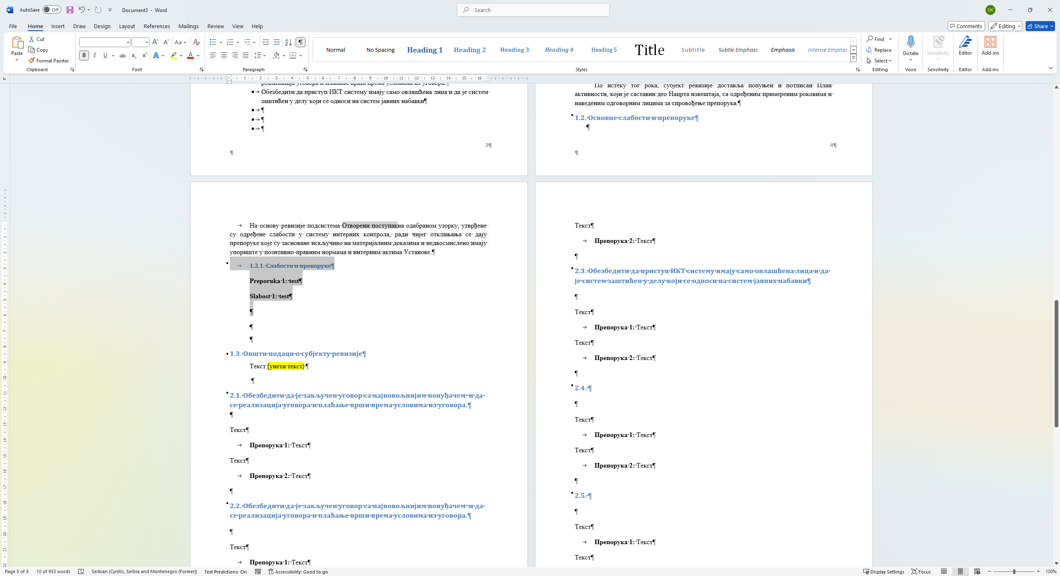

Штампа формулара

Штампа формулара из EXCEL-а
Сви формулари су већ форматирани и спремни за штампу. Важно је да у току рада не мењате ширину колона, како се штампа не би пореметила.
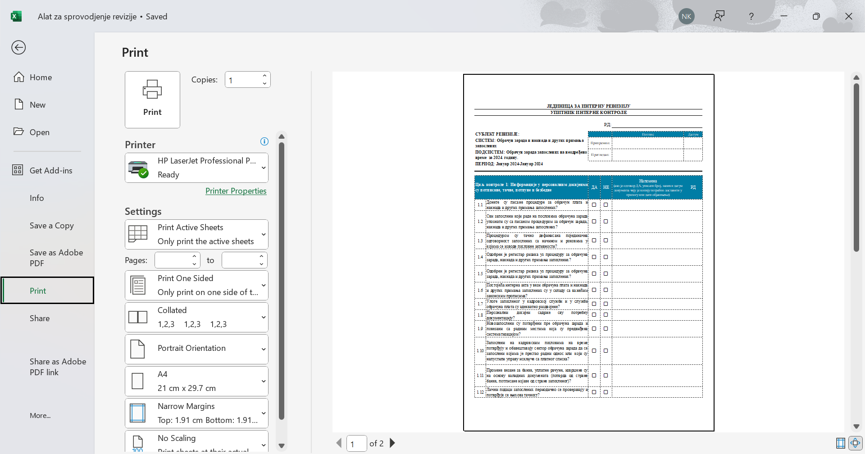
На исти начин, а по потреби можете документ сачувати и као ПДФ фајл
Код Тестова Контрола и Прегледа контрола имате 1 засебну страницу (Sheet) која служи да се одштампа заглавље са својим стандардним елементима. Наравно и овде можете допунити и изменити текст по потреби. Ове странице се штампају и прилажу пре појединачних Тестова Контроле и појединачних Прегледа Контроле.
Обратите пажњу да ли је потребна измена стандардног текста, те исти прилагодите пре штампе.
TEST-OPSTE
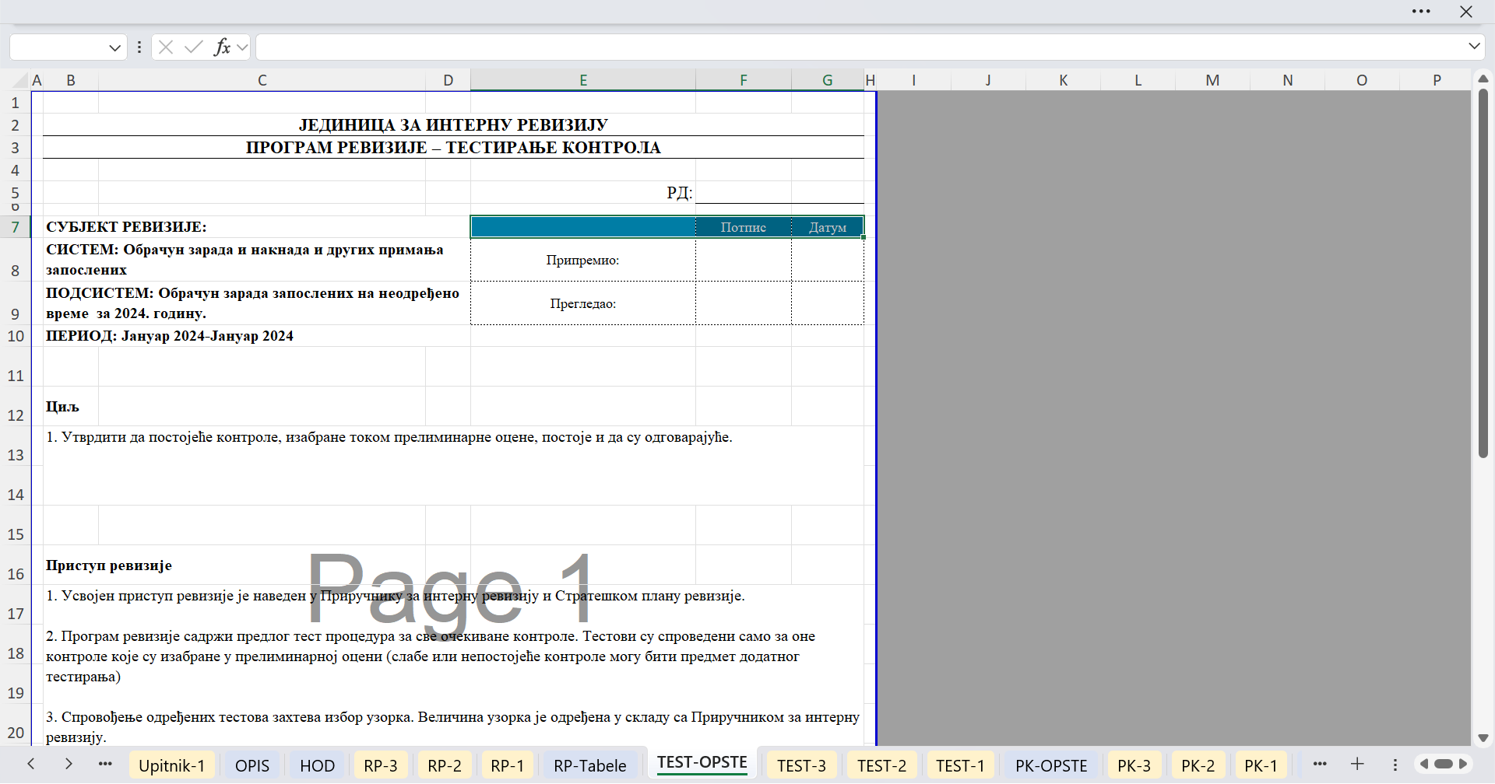
PK-OPSTE
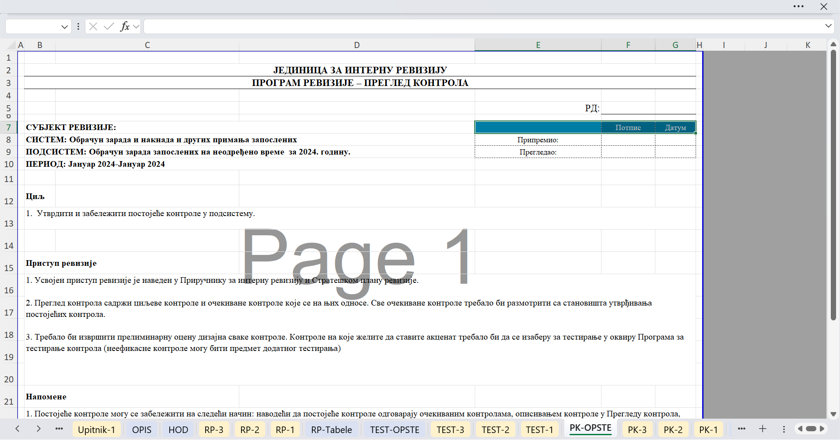

Опште напомене и отпочињање нове ревизије
Сам Алат је предвиђен да чува све ваше Шифарнике планова и програма рада на локалу, самим тим је предвиђено да по окончању ревизије, исти Алат ископирате за нови ревизорски ангажман и обришете текуће податке. ВАЖНО је пре тога сачувати фајл за текућу завршену ревизију.
Када ископирате Алат у нов фолдер, кликом на дугме „Обриши дугме и крени испочетка“ можете ресетовати Алат и обрисати податке из претходне ревизије како би могли почети испочетка.
Опрез: Покретање овог дугмета ће довести до губитка свих унетих података (осим шифарника), тако да обавезно проверите да ли сте пре тога сачували потребне податке у засебном фајлу.
